BTS MÉTIERS DE L’AUDIOVISUEL
OPTION MÉTIERS DU SON

PHYSIQUE ET TECHNIQUE
DES ÉQUIPEMENTS ET SUPPORTS - U3

SESSION 2026

Durée : 6 heures Coefficient : 4

Matériel autorisé

L'usage de calculatrice avec mode examen actif est autorisé. L'usage de calculatrice sans mémoire, « type collège » est autorisé.

Le candidat doit gérer son temps en fonction des recommandations ci-dessous :
- traiter la partie 1 relative à la technologie des équipements et supports pendant une durée de 3 heures ;
- traiter la partie 2 relative à la physique pendant une durée de 3 heures.
Les parties 1 et 2 seront rendues sur des copies séparées et ramassées à la fin de l’épreuve de 6 heures.

Documents techniques : DT 1 (page 22) à DT 40 (page 58).

Documents réponse à rendre obligatoirement avec la copie

DR 1 page 59
DR 2 page 60
DR 3 page 61

Dès que le sujet vous est remis, assurez-vous qu’il est complet. Le sujet se compose de 61 pages, numérotées de 1/61 à 61/61.

SOMMAIRE
Présentation du thème d’étude page 3
Partie 1 – Technologie des équipement et support page 4
Partie 2 – Physique page 12

Documents techniques DT :
DT 1 - Microphone DPA4060 page 22
DT 2 - Émetteur PLAYERMic Shure page 23
DT 3 - Récepteur AD4Q Shure page 24
DT 4 - True Diversity vs Quadversity page 25
DT 5 - Coordination fréquences page 26
DT 6 - Analyseur de spectre RF Explorer page 27
DT 7 - Microphone MS Sennheiser MKH418S page 28
DT 8 - Principe MS du MKH418S page 29
DT 9 - Surface de contrôle Appolo page 30
DT 10 - PROCESSING CORE page 31
DT 11 - I/O Options Modular et cartes I/O possibles page 32
DT 12 - Configuration audio du car page 33
DT 13 - Liaison console modules SFP et fibre page 34
DT 14 - I/O Options Modular et Cartes I/O possibles page 35
DT 15 - Module entrées I/O dans le car page 36
DT 16 - Carte AD6385 et WY5859 page 37
DT 17 - Carte BI6192 page 38
DT 18 - Switch Luminex Gigacore 12 page 39
DT 19 - Protocole Dante (1/2) page 40
DT 20 - Protocole Dante (2/2) page 41
DT 21 - Poste commentateur page 42
DT 22 - Intercommunications Freespeak II page 43
DT 23 - RTW TouchMonitor TM7 et options page 44
DT 24 - Recommandations sonores page 45
DT 25 - Dolby 5.1 – Positionnement des écoutes page 46
DT 26 - Dolby 5.1.4 – Positionnement des écoutes page 47
DT 27 - Système de diffusion public L-Acoustics page 48
DT 28 - Caractéristiques système L-Acoustics page 49
DT 29 - Décrets niveaux sonores page 50
DT 30 - Amplificateur LA4X L-Acoustics page 51
DT 31 - Disjoncteur page 52
DT 32 - Gamme objectif digisuper Canon page 53
DT 33 - Caractéristiques Canon UHD-Digisuper 86 4kPremium page 53
DT 34 - Données photométriques joker² 400 HMI page 54
DT 35 - Plan implantation éclairage du poste commentateur page 55
DT 36 - Antenne AD 3700 (1/2) page 56
DT 37 - Antenne AD 3700 (2/2) page 57
DT 38 - Récepteur AD 3732 page 57
DT 39 - Courbe d’atténuation en fonction de la fréquence pour un câble RG58 page 58
DT 40 - Diagramme de directivité microphone MKE 40 page 58

DR 1 page 59
DR 2 page 60
DR 3 page 61

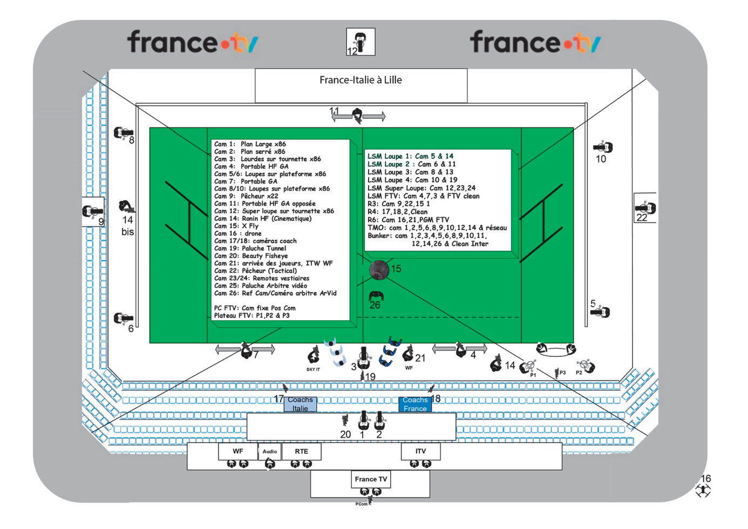
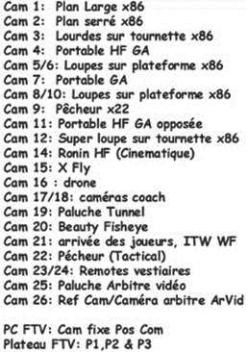
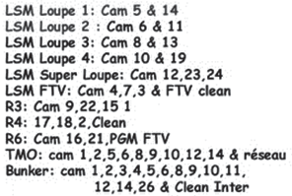
PRÉSENTATION DU THÈME D’ÉTUDE

Votre entreprise est une société qui doit réaliser la captation et la gestion des flux en direct à l’occasion du match de rugby international France-Italie.

Elle délègue en outre la diffusion sur écran géant du match autour du stade et sa sonorisation (ambiance + commentaires + reprise de l’arbitre) à une société tierce.

Les moyens techniques mis en œuvre sont les suivants : Pour la captation :

Figure 1 : aperçu des moyens techniques mis en œuvre

Moyens techniques
Car régie
Camion accompagnement Camion machinerie

Caméras

Cam 1 : Lourde Plan Large x 86 Cam 2 : Lourde Plan Serré x 8
Cam 3 : Lourde sur tournette (sortie de tunnel) Cam 4 : Portables HF GA
Cam 5 : Loupe x 86
Cam 6 : Loupe x 86 Cam 7 : Portables GA Cam 8 : Loupe x 86
Cam 9 : Pêcheur x 22
Cam 10 : Loupe x 86
Cam 11 : Portables HF GA
Cam 12 : Super Loupe sur plateforme (Stade) et Tournette Cam 14 : Ronin
Cam 15 : XFly + RA trombi
Cam 16 : drone (toit du Parking A2) Cam 17 : paluche Coach
Cam 18 : paluche Coach Cam 19 : paluche tunnel Cam 20 : Beauty Fish Eye
Cam 21 : arrivée des joueurs + ITW WF
Cam 22 : pécheur (Tactical) sur plateforme (stade) Cam 23 : PTZ vestiaires
Cam 24 : PTZ vestiaires
Cam 25 : paluche arbitre TMO (Car CR5) Cam 26 : RefCam
Pc FTV : Camera Position Commentateur P1 / P 2 / P3 : plateau bord terrain FTV
Magnétos
6 LSM XTvia 12 Canaux dans le car régie 1 Xeebra

SON
INTERNATIONAL
- Son ambiance stéréo
- Micro et oreillette HF arbitre terrain
- 1 Réseau d’ordre assistants réalisateurs & Coord Internationale/ Réalisateur (2 AR & 1 CI)
- 3 Micros canon Neumann avec poignée, rycotes etc.
- Connexion dans car au système arbitres VAR
- 1 micro HF ITW fin de match sur perche
FTV
- 1 Ensemble oreillette et micro PTT (HF Journaliste ITW terrain & Flash) pour les ITW
- 1 Pupitre commentateurs 2 positions micro HF main (dont 1 PTT) et oreillettes HF + pupitre secours filaire
- Plateau FTV : 2 micro HF main + oreillette HF (présentateur + consultant) + 2 micros HF main invités
- 1 oreillette HF pour Directeur des Sports (PGM)

VIDÉO
FTV
- Position commentateur avec table + tablette pour les commentateurs 5 moniteurs 24 pouces (2xPGM, 1 Preview Graphiques, Quad et Stat AEG « Fruit Machine »)
+ 2 moniteurs au pied de la caméra (PGM & Quad)
- 1 moniteur JT Terrain sur batterie Bord de terrain 14 pouces (PGM)
- 1 gros moniteur retour Stand up sur colonne à roulette (PGM) + 1 moniteurs sous chaque caméra plateau

CHAINES ÉTRANGÈRES
- WF Signal International mono, arbitres & post com WF – 3 moniteurs
- ITV : position commentateur partially : 3 moniteurs
- RTE: position commentateur Complete : 3 moniteurs

GRAPHIQUES dans le car
- Inter Anglais & Français T6N par AEG (pris par les sports)
- Habillage FTV EMF (pris par les sports)
- moniteur (SI) pour le commissaire citation en TO
Sportable : 1 fibre entre la position en post Com et le car AEGraphic (Cat5 Ethernet) en place en J-1
pour tests + 1 moniteur en postcom ( TX) – SPORTABLE est en Tribune de Presse à côté de ITV

PARTIE 1 – TECHNOLOGIE DES ÉQUIPEMENTS ET SUPPORTS
- - Captation audio durant le direct match

  - Captation de l’arbitre

Problématique : vérifier la compatibilité du système de captation audio de l’arbitre

Pour capter les paroles de l’arbitre (écoute par les téléspectateurs et communication avec ses assistants VAR [Video Assistant Referees ou assistance vidéo à l’arbitrage]), on utilise le microphone DPA 4060, l’émetteur Shure de la gammeQ5X Player Mic et le récepteur Shure AD4Q dont les documentations sont fournies en DT1, DT2 et DT3. La captation doit être la plus sécurisée et la plus qualitative possible.

    - En vous aidant des DT1 et DT2, indiquer la référence du connecteur utilisé pour relier l’émetteur et le microphone.

    - Justifier la directivité du microphone choisie.

Le microphone est placé à 5 cm de la bouche de l’arbitre, le niveau acoustique de la voix de l’arbitre peut atteindre 90 dB SPL à 1 m.
    - Calculer le niveau acoustique sur la capsule du microphone en faisant apparaître les calculs.
    - Déduire si le microphone peut supporter le niveau crête en justifiant la réponse.

    - En déduire le niveau de sortie en dBV du microphone dans cette configuration en faisant apparaître les calculs.

    - Vérifier la compatibilité de l’émetteur pour ce niveau en justifiant la réponse.

    - Donner la technologie de transduction mécanique-électrique de ce microphone.

    - Justifier la nécessité d’une alimentation pour ce microphone.

    - Vérifier en justifiant la réponse la compatibilité de l’alimentation fournie au microphone par l’émetteur.

Un match dure 2 mi-temps de 40 minutes + 15 minutes d’entre match (retour au vestiaire)
+ éventuellement en cas d’égalité, 2 prolongations de 10 minutes et 15 minutes de marge. La puissance d’émission de l’émetteur choisie est de 20 mW.
Deux références d’émetteurs Shure sont possibles : PlayerMicS et PlayerMic (DT2).

    - Choisir la référence de l’émetteur en justifiant la réponse.
    - Donner la caractéristique garantissant la sécurité des données transmises en HF.

Le récepteur est de la même marque que l’émetteur et porte pour référence AD4Q. Une partie de la documentation est fournie aux DT3 et DT4.

    - Expliquer le principe True Diversity à 2 antennes utilisé dans les systèmes de transmission HF analogiques.
    - En déduire et expliquer à l’aide de l’annexe DT4 le principe « Quadversity » utilisé dans le système HF numérique ici utilisé.
Le rapport de coordination HF est fourni en DT5. Dans le cadre des réglages et calage HF, on utilise un analyseur de spectre de marque RF Explorer dont la documentation générale vous est fournie en DT6.

    - Expliquer succinctement l’utilité d’un tel outil sur site.

    - En fonction du plan de fréquence fourni en DT5, en déduire le spectre à couvrir. Selon les caractéristiques des analyseurs présentés en DT6, choisir la référence minimale de l’appareil utilisable ici.

Prise de son ambiance stéréophonique

Problématique : vérifier le bon choix de la prise de son stéréophonique

Plusieurs microphones stéréophoniques MKH418S de marque Sennheiser (DT7 et DT8) de captation MS de l’ambiance du match et du stade sont positionnés sur des caméras fixes. Ces sources seront mixées avec le son multicanal noble du match. Un câble adaptateur XLR cinq broches femelles vers deux XLR trois broches mâles est utilisé pour câbler le couple sur la console Calrec APPOLO. Le dématriçage est réalisé sur la console à l’aide d’un effet intégré appelé MS.

    - Préciser si cette prise de son stéréophonique est coïncidente ou non coïncidente, de phase et/ou d’intensité. En déduire le principal avantage et le principal inconvénient de ce type de prise de son stéréophonique.
    - Représenter le câblage à réaliser pour fabriquer l’adaptateur XLR cinq broches femelles vers deux XLR trois broches mâles.

Les 4 couples stéréophoniques MS entrent sur la console Calrec APPOLO.
    - Rappeler les équations du dématriçage MS pour obtenir les signaux Gauche et Droite de cette prise de son.

    - Ces 4 prises de son étant aux 4 coins du stade, en vous aidant du DT9, indiquer le nom du traitement audio virtuel dans la console à mettre en place pour synchroniser les prises de son. Calculer la valeur du réglage à appliquer pour une distance de 50 mètres.

- La console de mixage

Problématique : le technicien doit connaître les possibilités techniques de la console de mixage utilisée dans le car-régie.
La console de mixage de marque Calrec Appolo+ est constituée d’un système modulaire comportant une surface de contrôle Appolo (DT9), une unité de traitement (Processing Core) Appolo+ (DT10), une unité d’entrées/ sorties (IO OPTIONS – MODULAR) (DT14) et les cartes enfichables possibles (DT11).
Le synoptique de la configuration audio de mixage générale est donné en DT12.
  - Il est évoqué dans la documentation générale en DT10 l’utilisation de « DSP ».
Décrire succinctement le rôle de ces éléments dans le module Processing Core.

Les liaisons entre la télécommande et le module Processing Core sont effectuées à l’aide fibre optique monomode (connecteur LC duplex) au travers de module SFP décrits sur le DT13.

  - Indiquer l’utilité des modules SFP.

  - Indiquer en vous aidant du DT13 les principales différences entre la fibre optique monomode et la fibre optique multimode justifiant ici l’utilisation de la fibre monomode.
La configuration du module « Modular I/O » utilisé dans le car est présentée sur le DT15.

  - Lister le nombre d’entrées/sorties audio analogiques ainsi que le nombre d’entrées/sorties numériques de type AES3 de ce rack.
Le module d’entrée/sortie comporte une carte Mic/Line IN ayant pour référence AD6385 et une carte GPIO 8 inputs/16 output ayant pour référence WY5859 dont les caractéristiques sont données en DT16.

  - Donner les avantages de la carte AD6385 sur l’autre carte d’entrée analogique AD6057 (DT11).
  - Pour la carte WY5859, donner la signification de « GPIO » et donner un exemple d’utilisation possible pour GPI et GPO.

- Réseaux audios pour récupération des postes com internationaux
Problématique : pour les liaisons réseau, le technicien doit avoir une connaissance approfondie du réseau audio Dante.

Les postes commentateurs internationaux sont récupérés sur une console QL1 Yamaha avec entrées/sorties Dante qui est interconnectée à la console Calrec Apollo (carte Dante BI6192 décrite en DT17) via 2 switch Luminex (DT18).
  - Donner la topologie réseau utilisée avec ce switch.

  - Indiquer comment sont assurées la sécurité et la fiabilité du réseau Dante.

  - Calculer le débit net d’un canal audio 48kHz/24 bits.

  - En déduire le débit net nécessaire au flux Dante pour la capacité maximale de la carte BI6192 (DT17).

  - Afin d’utiliser la capacité maximale du protocole Dante (soit 512 canaux), justifier
la nécessité d’une liaison réseau d’au moins un gigabit par seconde.

Les caractéristiques du protocole Dante sont données en DT19 et DT20.
  - Donner la raison pour laquelle le protocole Dante utilise UDP plutôt que TCP lors de la transmission de l’audio sur IP.

  - Préciser la signification de l’acronyme QOS et indiquer l’apport de cette technologie dans le réseau Dante.

  - Donner au moins 1 solution permettant de séparer les flux Dante primaire et secondaire. Donner un exemple d’adresse primaire et d’adresse secondaire en l’absence de DHCP (DT19).

Les postes commentateur(s) (DT21) sont connectés au réseau Dante et sont alimentés par le réseau via la fonctionnalité POE des switches.

  - Indiquer la signification du terme POE et donner la fonctionnalité fournie par cette technologie.

- Les intercommunications HF
Problématique : vérifier les conditions d’utilisation du système HF d’intercommunication.
Les transmissions d’intercommunication sont réalisées avec des systèmes FreeSpeak II de marque Clearcom fonctionnant sur la bande des 2,4GHz. La documentation générale est donnée en DT22.

  - Relever dans les spécifications techniques la réponse en fréquence du système HF et indiquer si cette réponse en fréquence est adaptée à l’usage de ce système d’intercommunication HF.

Il est indiqué dans les spécifications techniques la possibilité d’interconnecter cette station en
« Four Wire » (4 fils).

  - Préciser le type des signaux transportés dans cette liaison.

  - Expliquer brièvement la solution proposée par le fabricant pour passer de 5 à 25 postes sur un récepteur.

- Système de mesure de la norme R128

Problématique : le technicien doit connaître les formats et normes des signaux à fournir.
Pour visualiser les niveaux, un afficheur de niveaux TouchMonitor TM7 de marque RTW est utilisé. Il est accompagné d’une carte HW20717 et de l’option logicielle SW20001 et SW20004. Un extrait de la documentation est fourni en DT23. L’afficheur de niveau est connecté sur 2 prises Dante de la console Calrec Apollo sur la deuxième carte Dante BI6192 (DT17).
Les valeurs cibles normalisées sont fournies en DT24.

  - Relever les valeurs cibles à respecter sur le DT24 pour la captation du match.

  - Donner la caractéristique qui différencie le dB True Peak du dB Sample Peak (dB FS).
Pour les formats des essences Audio , il est indiqué : Codec Audio : PCM Little Endian 24 bits @ 48 kHz
  - Indiquer les significations de « Codec Audio », « PCM » et « Little Endian » utilisées.

- Système d’écoute dans la cabine de mixage
Problématique : il est nécessaire d’évaluer le nombre d’enceintes à ajouter au système d’écoute Dolby 5.1 pour passer à un système 5.1.4 Dolby Atmos.

Un système multicanal 5.1 pré existe dans le car régie (DT25).

  - Rappeler en vous aidant du DT25 la dénomination des 5 écoutes du système.
Une enceinte appelée LFE est ajoutée au système en général.

  - Donner la dénomination de l’acronyme LFE et indiquer l’utilité de ce canal audio.

On donne un extrait de la documentation Dolby Atmos en DT26.

  - Indiquer le positionnement des 4 enceintes ajoutées et déduire l’apport du système 5.1.4 par rapport au 5.1.

- Sonorisation devant l’écran géant

Problématique : le technicien doit assurer la diffusion du son vers le public devant l’écran géant.
Le système de diffusion sonore vers le public est un système L-Acoustics SYVA composé de deux Syva et deux Syva low servant de socle au Syva. Les documentations sont en DT27 et DT28.

  - Relever la bande passante utile du SYVA seul.

  - Déterminer la bande de fréquences favorisée si on adjoint au SYVA un SYVA Low.
Le niveau sonore devra respecter le décret n°2017-1244 du 7 août 2017 relatif à la prévention des risques liés aux bruits et aux sons amplifiés dont vous trouverez un extrait en DT29.

  - En tenant compte de l’extrait du décret et des caractéristiques des niveaux crêtes du système d’enceinte, calculer la distance minimale entre le public et les enceintes.

  - Déterminer si cette distance est réaliste. Proposer une solution si on souhaite placer le public à 5 mètres des enceintes.
Le système d’enceintes est alimenté par un amplificateur LA4X de marque L-Acoustics (DT30).

  - Déterminer le nom de la connectique utilisée entre l’amplificateur et les enceintes.

  - Donner deux caractéristiques de sécurité liée à cette connectique.

On constate dans la documentation une amplification en classe D.

  - Donner l’intérêt principal d’une telle classe d’amplification.

- Câblage électrique du système de sonorisation

Problématique : le technicien doit vérifier que l’alimentation électrique du dispositif technique est adaptée aux besoins.
On utilise quatre systèmes Syva + Syva Low alimentés par deux amplificateurs LA4X sur le secteur 230 V protégés par le dispositif du DT31.

  - D’après les caractéristiques du DT30, expliquer pourquoi les deux amplificateurs LA4X ne peuvent être connectés sur une seule prise secteur domestique 16 ampères.
  - Proposer une solution de câblage électrique.

  - Indiquer le(s) nom(s) et le(s) type(s) de protection(s) qu’amène(nt) ce disjoncteur (DT31).

  - Donner l’utilité du bouton test sur ce disjoncteur.

  - Donner la dénomination des quatre bornes 5, 3, 1 et N.

PARTIE 2 – PHYSIQUE

FORMULAIRE DE PHYSIQUE

Photométrie
- Éclairement en un point M : 𝐸 = 1 cos(α)
𝑑²
- Angle solide d’un cône de révolution : Ω = 2π (1 – cosα) avec α demi-angle au
sommet
- Intensité lumineuse :
𝛷
𝐼 =
𝛺
- Coefficient d’efficacité lumineuse : 𝑘 = 𝛷
𝑃𝐸
- Loi de Lambert (corps parfaitement diffusant) : 𝑳 = 𝒕×𝑬
𝝅
- Pour une source étendue de luminance L, intensité Iα dans une direction α :
Iα = 𝐿 × 𝑆𝑢𝑟𝑓𝑎𝑐𝑒 𝑎𝑝𝑝𝑎𝑟𝑒𝑛𝑡𝑒

Acoustique en champ libre
Niveau de pression acoustique : 𝑁 (𝑒𝑛 𝑑𝐵 ) = 20 × 𝑙𝑜𝑔 ( 𝑝 ) avec p0 = 2.10⁻⁵ Pa
𝑆𝑃𝐿 𝑝0
Atténuation en champ libre pour une onde sphérique : L2 - L1 = 20 × 𝑙𝑜𝑔 𝑑1

( )
𝑑2
𝑈
Niveau de tension : 𝐿_{𝑑𝐵𝑢} = 20 × 𝑙𝑜𝑔 ( )
0,775

Puissance reçue par une antenne réceptrice
- On donne :
LR(dBm) = Le(dBm) + Ge(dBi) + GR(dBi) + Gel(dB)
𝜆
avec Gel l’atténuation géométrique subie par l’onde : 𝐺_{𝑒𝑙} = 20 × 𝑙𝑜𝑔 ( )
4×𝜋×𝑑

𝑃_{𝑒}
𝐿_{𝑒}(𝑑𝐵𝑚) = 10 × 𝑙𝑜𝑔 (𝑃 )
𝑟𝑒𝑓
avec Pe puissance de l’antenne émettrice et Pref = 1 mW.

Célérité des ondes électromagnétiques c = 3.108 m.s-1

– Choix d’optique pour les caméras plateau

Dans cette partie, on s’intéresse aux objectifs équipant les caméras plateaux du stade (Sony HDC3500 – 3 tri CMOS UHD– 2/3’’). On rappelle les dimensions d’un capteur 2/3’’ : 9,6 mm x 5,4 mm.

Problématique : la technicienne vérifie que l’objectif choisi pour les caméras 1 et 2 convient aux différents cadrages envisagés lors de la captation du match.
Les caméras notées 1 et 2 sur la figure 1 page 3 qui présente les moyens techniques sont équipées du même objectif.

- Pendant la diffusion des hymnes et la présentation des 2 équipes, on souhaite effectuer un plan large qui englobe la totalité du terrain entre les 2 lignes de 22 m soit environ 50 m de large, la mise au point étant effectuée au milieu du terrain c’est-à-dire à une distance de 80 m des caméras.
- Ces 2 caméras doivent aussi permettre de faire des plans serrés d’un joueur éloigné, par exemple un cadrage poitrine d’environ 60 cm de haut pour un joueur situé à 120 m de la caméra.

- Dans ces conditions de prise de vue, on considère que le capteur est dans le plan focal image.

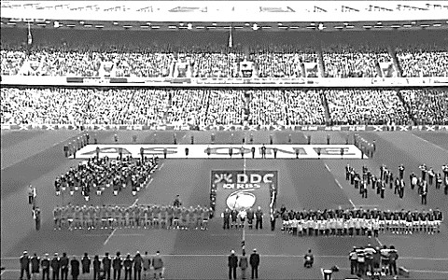 | 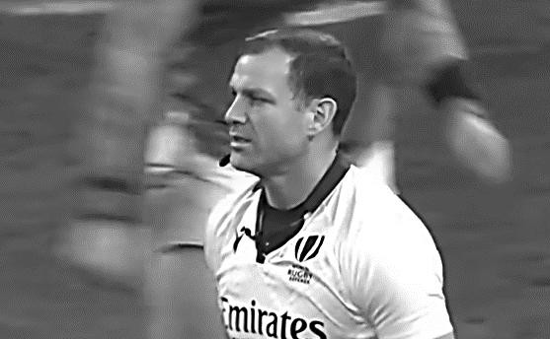

  - Montrer que la focale nécessaire pour obtenir le plan large vaut fmin = 15,4 mm.
  - Montrer que la focale nécessaire pour obtenir le plan serré vaut fmax = 1080 mm.

  - En déduire le rapport de zoom minimum de l’objectif qui équipe les deux caméras.

  - Justifier à partir des DT32 et DT33, que l’objectif « Canon UHD Digisuper x86 » peut convenir pour les caméras 1 et 2. Préciser si la technicienne devra utiliser la fonction « 2.0x extender ».

– Éclairage poste commentateur

Le poste commentateur est éclairé grâce à 2 « joker²400 » équipés de lentille de Fresnel sablée. On voit le stade en arrière-plan :
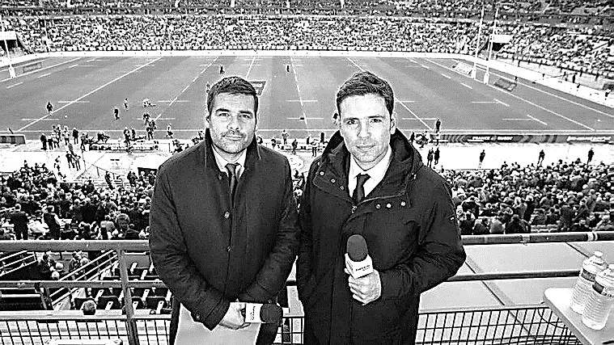

Problématique : la technicienne doit vérifier que le dispositif d’éclairage du pôle commentateur vérifie le cahier des charges.
Les 2 projecteurs sont de part et d’autre des 2 commentateurs, on se reportera au document technique DT35.
Ces deux projecteurs sont gradés à 25 % de leur puissance maximale. Chaque projecteur joue le rôle de projecteur principal « key » pour un des commentateurs et de source de remplissage
« fill » pour l’autre commentateur. On souhaite un écart de 1 à 2 « diaph » (ou « stops ») entre les niveaux de « key » et de « fill » (un écart d’un diaph correspond à rapport entre les niveaux égal à 2).
  - L’éclairage du stade (en arrière-plan) est réalisé de nuit par des lampes à décharge et de jour par le Soleil. Expliquer quelle caractéristique commune à ces deux sources et au joker²400 rend le choix des joker²400 cohérent.

  - En s’appuyant sur les données du DT34, calculer l’intensité lumineuse I100 des joker²400. En déduire que l’intensité lumineuse I25 des joker²400 gradés à 25 % de leur puissance maximale, équipés de lentille de Fresnel sablée vaut I25 = 5625cd.

Sur le schéma d’implantation DT35 qui n’est pas à l’échelle, il a été placé de façon symétrique les deux projecteurs (« Projecteur A » et « Projecteur B ») et les deux commentateurs dont les têtes sont représentées par des cercles.
Les normales aux visages représentées par des vecteurs 𝑛⃗→ permettent de connaitre les angles entre les axes des projecteurs et les normales aux surfaces éclairées.
  - Calculer l’éclairement principal E1key sur la droite du visage du commentateur 1 dû au seul projecteur A.

  - Calculer l’éclairement E1fill sur la gauche du visage du commentateur 1 dû au seul projecteur B.

  - Montrer par un calcul que le contraste d’éclairement noté C entre la gauche et la droite du visage du commentateur 1 vaut C = 2,1. Convertir ce contraste en un
« écart de diaph ». Conclure : la technicienne a-t-elle répondu aux attentes ?

– Transmission HF : liaison HF audio sur le terrain

Situation : l’opérateur son, responsable des systèmes HF du terrain doit assurer une transmission de qualité entre le récepteur HF installé en hauteur dans les tribunes et les émetteurs HF positionnés sur une perche.
B1
B2
Terrain
Tribune
Antennes
La perche se déplace entre les positions
Déplacement de la perche

Problématique : l’opérateur son doit positionner, orienter et régler convenablement les antennes pour optimiser la transmission HF.

  - Relever sur le DT36 l’angle d’ouverture de l’antenne réceptrice AD 3700. Relever la valeur de l’atténuation A en dB d’un signal arrivant à l’arrière de l’antenne.

  - En déduire un tracé approché du diagramme de directivité de l’antenne sur le DR1, en prenant comme axe de référence l’axe vertical. Conclure sur l’orientation à donner à l’antenne pour une bonne réception.

Suivant les préconisations du plan de fréquence, le technicien règle le canal de l’émetteur HF SKP 2000 positionné sur une perche à la fréquence f = 546,3 MHz.
Le technicien branche deux antennes réceptrices AD 3700 sur les entrées RFIN A et RFIN B du récepteur EM 3732 DT38 afin d’utiliser le système Diversity.

x
Antenne AD3700 n°1
Antenne

On montre que pour une bonne réception, les antennes doivent être espacées d’une

distance : x = (2n +1) λ
4
avec n entier.

  - Citer les phénomènes physiques mis en jeu qui amènent au résultat 𝑥 = (2𝑛 + 1) λ
4
  - Calculer la longueur d’onde λ correspondant au canal de transmission de fréquence
f = 546,3 MHz.
  - Calculer les cinq premières valeurs des distances x possible.
  - Pour un bon fonctionnement du système, le constructeur préconise une distance x minimale entre les deux antennes du DT37. En déduire parmi les cinq valeurs de x qui viennent d’être calculées, celle qui doit être retenue.
  - Les contraintes d’implantation imposent l’utilisation d’un câble BNC RG58 d’une longueur de 10 m entre l’antenne AD 3700 et le récepteur EM 3732 (DT38).
À l’aide du document DT39, déterminer l’atténuation en dB produite par le câble pour la fréquence de fonctionnement. En déduire la position du sélecteur 3 positions de l’antenne en se reportant au DT36. Vérifier que cela correspond aux préconisations constructeur du DT36.

Problématique : l’opérateur son est chargé du choix du réglage de la puissance de l’émetteur HF sur perche SKP 2000 en prenant en compte ses déplacements. Il souhaite réaliser le réglage qui optimise non seulement la réception du signal mais aussi la consommation de la batterie de l’émetteur SKP 2000.

Système SKP 2000

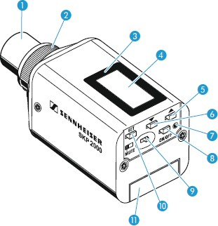
La puissance de sortie HF du SKP 2000 est réglable sur trois positions, le constructeur donne :
Position « Low » : Pe = 10 mW Position « Standard » : Pe = 30 mW Position «High» : Pe = 50 mW

Dans le cas le plus défavorable, la distance entre la perche HF SKP 2000 et les deux antennes réceptrices AD 3700 vaut d = 115 m.
  - L’opérateur son règle la puissance de sortie de l’émetteur SKP 2000 sur la position
« Low ». Calculer le niveau de puissance correspondant Le(dBm).

  - La valeur du gain de l’antenne de l’émetteur SKP 2000 est Ge = O dBi. La valeur du gain de l’antenne réceptrice AD 3700 est GR = 3 dBi.
Calculer le niveau de puissance LR(dBm) reçu par l’antenne réceptrice pour une puissance de l’émetteur réglée à Pe = 10 mW.

La sensibilité du récepteur est la puissance minimale en-dessous de laquelle la qualité de la liaison est dégradée.

  - La sensibilité du système de réception EM 3732 est réglée à LS = - 50 dBm.
En déduire si le signal sera convenablement récupéré par le système de réception pour une puissance de l’émetteur réglée de Pe = 10 mW.
Proposer un réglage de la puissance de l’émetteur Pe approprié.

– Prise de son sur le terrain
Situation : l’ambiance du stade est captée par le couple de microphones stéréo installé sur une caméra en bord de terrain.
Le son de la mêlée est capté par le microphone cravate installé sur l’arbitre. Dans la situation étudiée, la mêlée est jouée au centre du terrain.
L’opérateur, installé à la table de mixage dans le car-régie, doit mettre en avant le son d’impact de l’entrée en mêlée des joueurs.



l = 68 m
b =10
S
m
d
Terrain
Micro
m

a =2
Couple de micros d’ambiance sur caméra

Dans la situation étudiée, la mêlée est jouée au centre du terrain.
La source sonore générée par l’impact de la mêlée est considérée comme une source omnidirectionnelle, elle est matérialisée par la lettre S sur le plan ci-dessus.
Le niveau de cette source sonore à 1 m vaut L = 100 dB SPL. La vitesse du son dans l’air vaut c = 340 m/s.
Le microphone de l’arbitre est un microphone cravate de référence : DPA 4060.
Le couple stéréo est un couple MS, constitué d’un microphone cardioïde MKH40 et d’un microphone bidirectionnel MKH30.
Tous ces microphones ont une sensibilité identique s = 20 mV/Pa.

Problématique : le son d’impact de la mêlée est également capté par le couple de microphones stéréo. L’opérateur doit donc réaliser une mise en phase des signaux provenant du microphone de l’arbitre et du couple stéréo.

  - Calculer la valeur de la distance d et en déduire la valeur de la différence de distance (ou différence de marche) δ entre la source S et le couple de microphones stéréo et la source S et le microphone de l’arbitre.

  - En déduire la valeur en ms du retard τ que doit régler l’opérateur son sur la tranche de la console correspondant au micro de l’arbitre afin que les signaux soient en phase avant d’être mixés.

  - Donner le nom du phénomène constaté lorsque cette mise en phase n’est pas effectuée.

Problématique : le chef opérateur son doit régler les gains de la chaine de transmission audio pour optimiser les prises de son.

  - Montrer que la valeur L1 du niveau reçu par le micro de l’arbitre situé à 2 m du centre de la mêlée au moment de l’introduction du ballon vaut L1 = 94 dBSPL.
  - Montrer que ce niveau L1 correspond à une pression acoustique reçue par le micro de l’arbitre, p1 = 1 Pa.

  - Montrer que le niveau en dBu noté L1 dBu fourni par le microphone cravate vaut
L1 dBu = -31,8 dBu. Compléter le DR2.
Le chef opérateur son souhaite que les niveaux de chacun des trois micros atteignent le niveau LS = 4 dBu sur les tranches de sa console. Les émetteurs HF qui récupèrent les signaux du microphone cravate et du couple stéréo rajoutent un gain GHF = 20 dB aux signaux audio.
  - Calculer le niveau L’1 dBu à la sortie du récepteur HFDPA4060. Calculer la valeur du gain G1 en dB que devra apporter l’opérateur son sur la tranche de console du microphone cravate DPA4060. Compléter le DR2.

  - Le niveau L’2 dBu à la sortie du récepteur HF du couple stéréo est L’2 dBu = -5,7 dBu. Calculer la valeur du gain G2 en dB que devra apporter l’opérateur son sur les tranches de console des microphones du couple stéréo. Compléter le DR2.

– Prise de son sur le plateau d’après match

Situation : l’équipe technique chargée de la captation du son du plateau doit choisir un microphone cravate pour réaliser la prise du son. Deux personnes interviennent sur le plateau, un présentateur (source S1) utilisant le micro 1 et son invité (source S2) utilisant le micro 2 ; ils sont placés à la même table.

La structure du plateau impose le plan d’implantation des microphones ci-dessous :



S2
S1
d2
α= 120 °
d1
Micro 1
Micro 2

Données
Distance source S1 - micro 1 : d1 = 10,0 cm
Distance source S1 - micro 2 : d2 = 120 cm
Le présentateur est considéré comme une source acoustique S1, générant des ondes sphériques. Le niveau acoustique moyen relevé à 1 m de la source S1 vaut N1 = 70 dBSPL.

Problématique : l’équipe technique doit sélectionner la référence de microphone la plus adaptée à la situation. Elle a le choix entre le microphone DPA4060 (DT1) et le microphone MKE40 ( DT40).

La pression acoustique pour l’onde sinusoïdale se propageant dans une direction x est donnée par:
p(x,t) = A cos( ωt-φ) avec φ = kx et k = 2π/λ.

  - Rappeler les noms et les unités des grandeurs : A , ω, φ et λ.

  - L’onde de pression p1(x,t) issue de la source S1 parvenant au micro 1 s’écrit : P1(x,t) = A1cos( ωt-φ1). Exprimer φ1 en fonction des données du problème.

  - L’onde de pression p2(x,t) issue de la source S1 parvenant au micro 2 s’écrit :
p2(x,t) = A2cos( ωt-φ2). Exprimer φ2 en fonction des données du problème.

  - Montrer que la différence de phase Δ φ = φ2 - φ1, peut s'écrire : ∆𝜑 = 2𝜋×1,1 × 𝑓 où c est
𝑐
la célérité du son dans l'air (c = 340 m.s⁻¹) et f est la fréquence de l'onde.

  - Calculer la différence de phase Δφ pour la fréquence f = 154,5 Hz. Donner un nom au phénomène physique observé.

Le phénomène évoqué à la question précédente est également observé pour les fréquences données par la relation :

𝑓_{𝑛}
= (2𝑛+1)×𝑐 avec n entier.
2,2

  - Calculer les 4 premières fréquences pour lesquelles le phénomène est observé.

Dans un premier temps, l’équipe technique réalise des tests avec les microphones DPA4046. Ces tests permettent le tracé de la courbe de réponse en fréquence du niveau LdBFS affichée sur le master de la console lorsque les deux micros DPA4046 sont ouverts (figure 1 du document DR3).

  - Donner un nom au filtrage observé.

  - Représenter sur le DR3 les 4 fréquences calculées à la question 5.5.
  - Relever l’écart maximum du gain du filtre acoustique noté ΔG1 en dB.
Expliquer l’effet de ce phénomène sur la captation de la voix du présentateur.

La même étude réalisée avec les microphones MKE40, donne la courbe représentée sur la figure 2 du document DR3.
  - Relever l’écart maximum du gain du filtre acoustique noté ΔG2, exprimé en dB. Utiliser le DT 40 pour expliquer la raison pour laquelle cet écart est réduit. Conclure en précisant quelle référence des microphones cravate doit être utilisée.

DT 1 – Microphone DPA4060
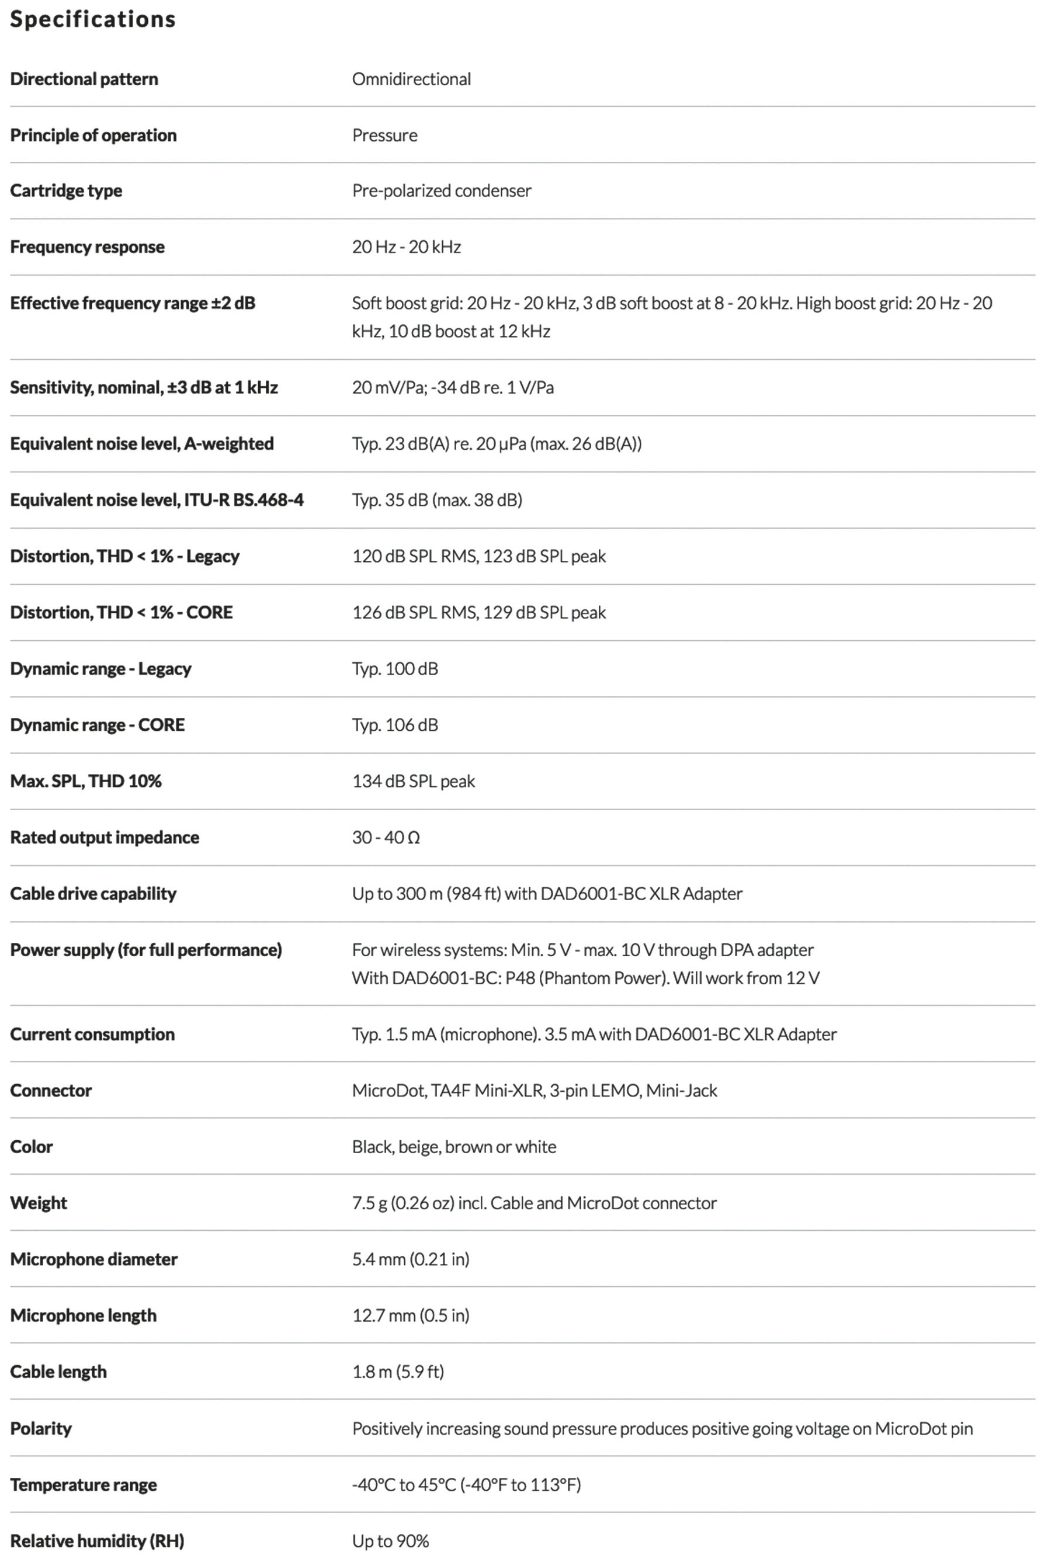

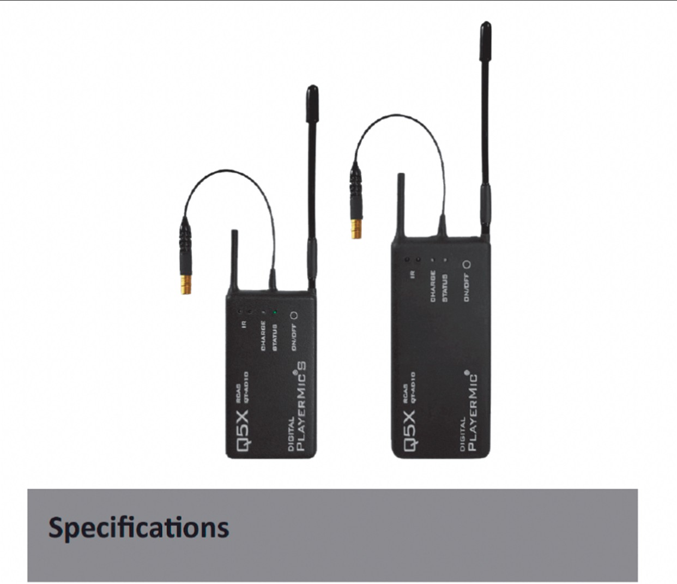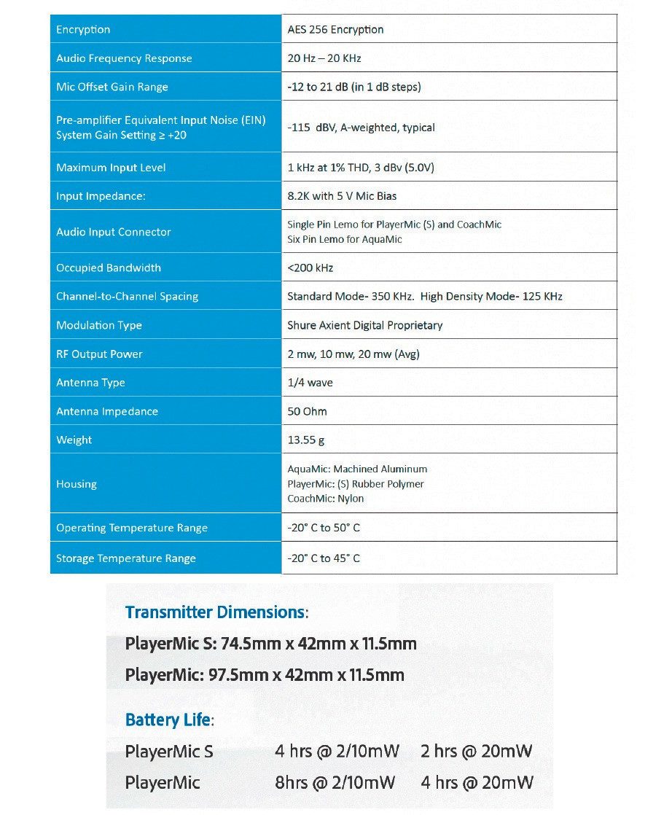
DT 2 – Émetteur PLAYERMic Shure

DT3 – Récepteur AD4Q Shure
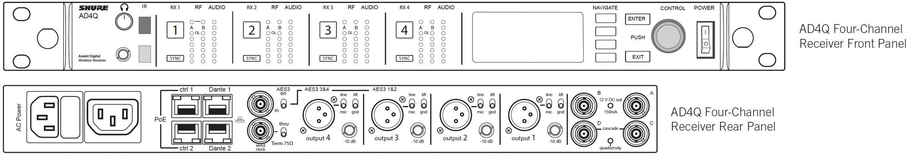
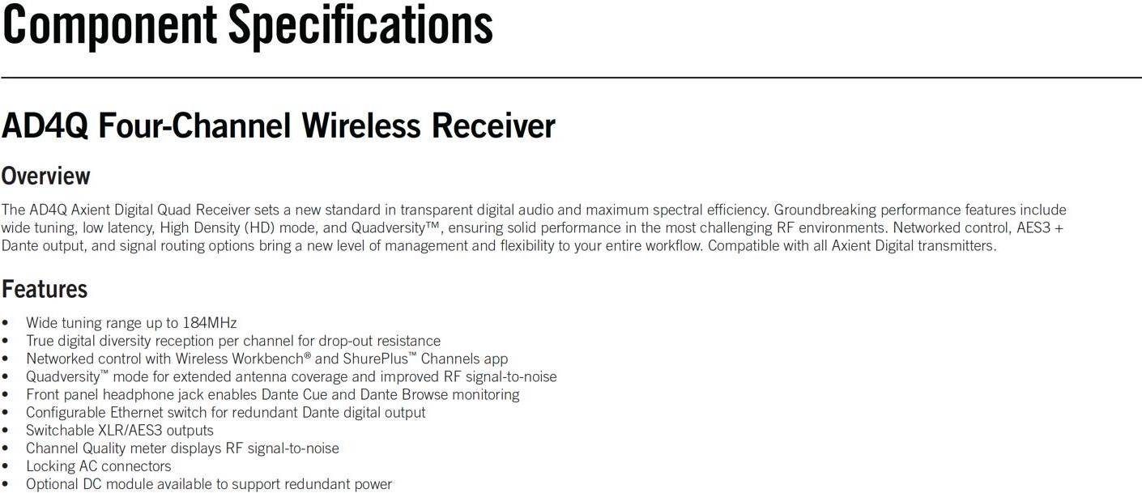

DT4 – True Diversity vs Quadversity
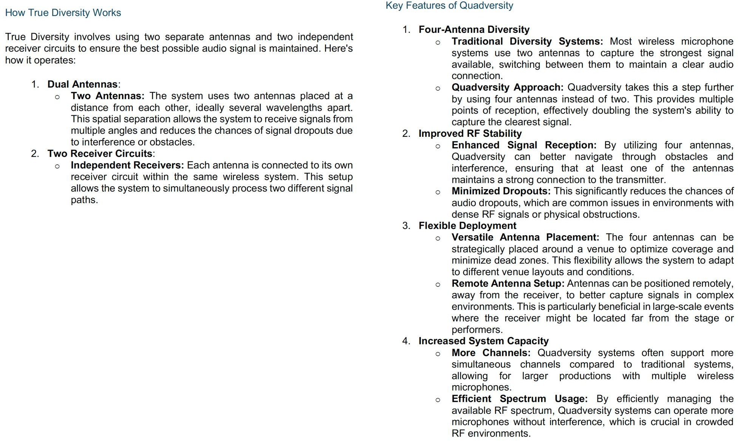

DT5 – Coordination fréquences
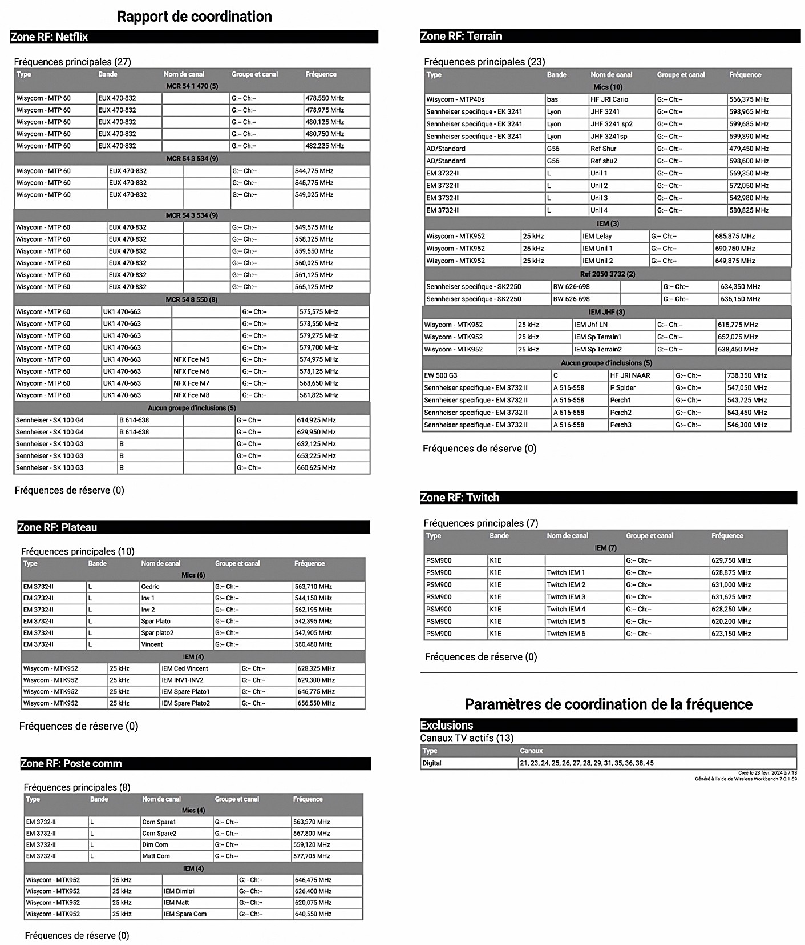

DT6 – Analyseur de spectre RF Explorer
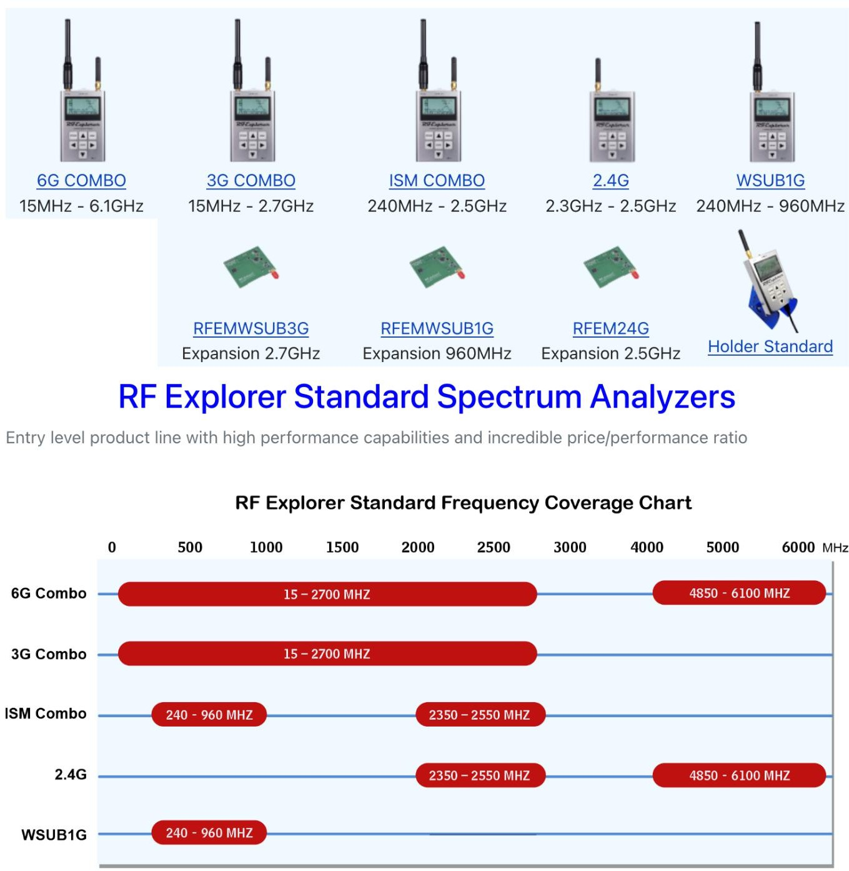

DT7 – Microphone MS Sennheiser MKH418S
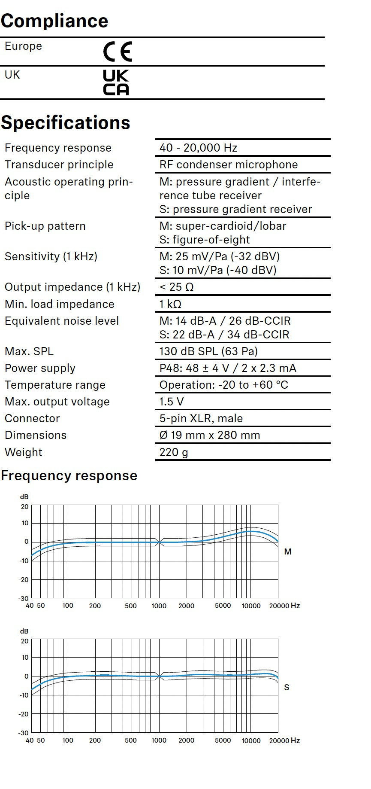

DT8 – Principe MS du MKH418S

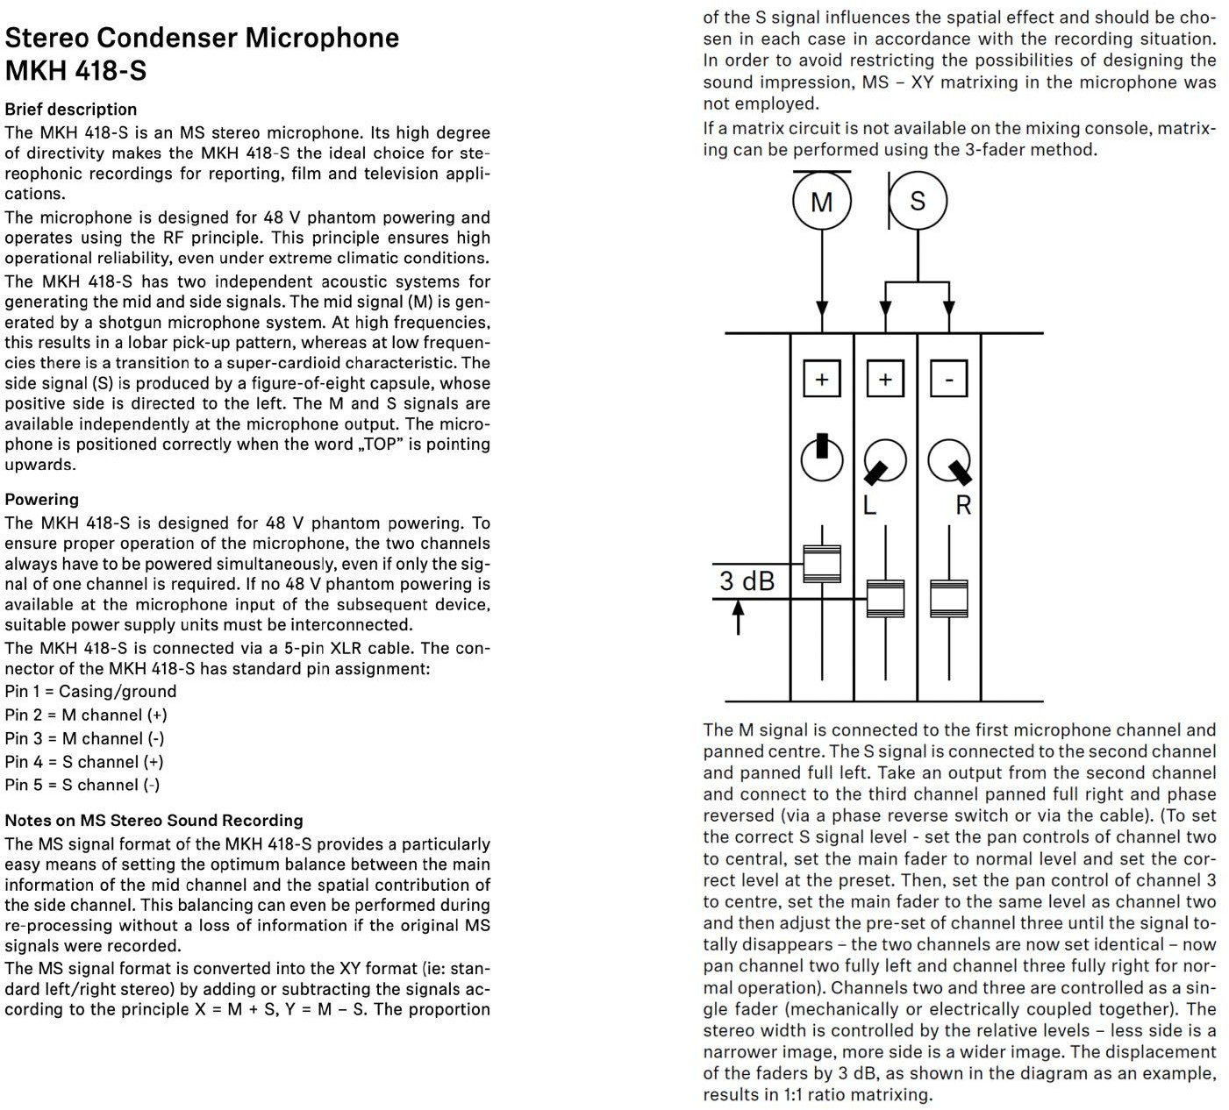

DT9 – Surface de contrôle Appolo
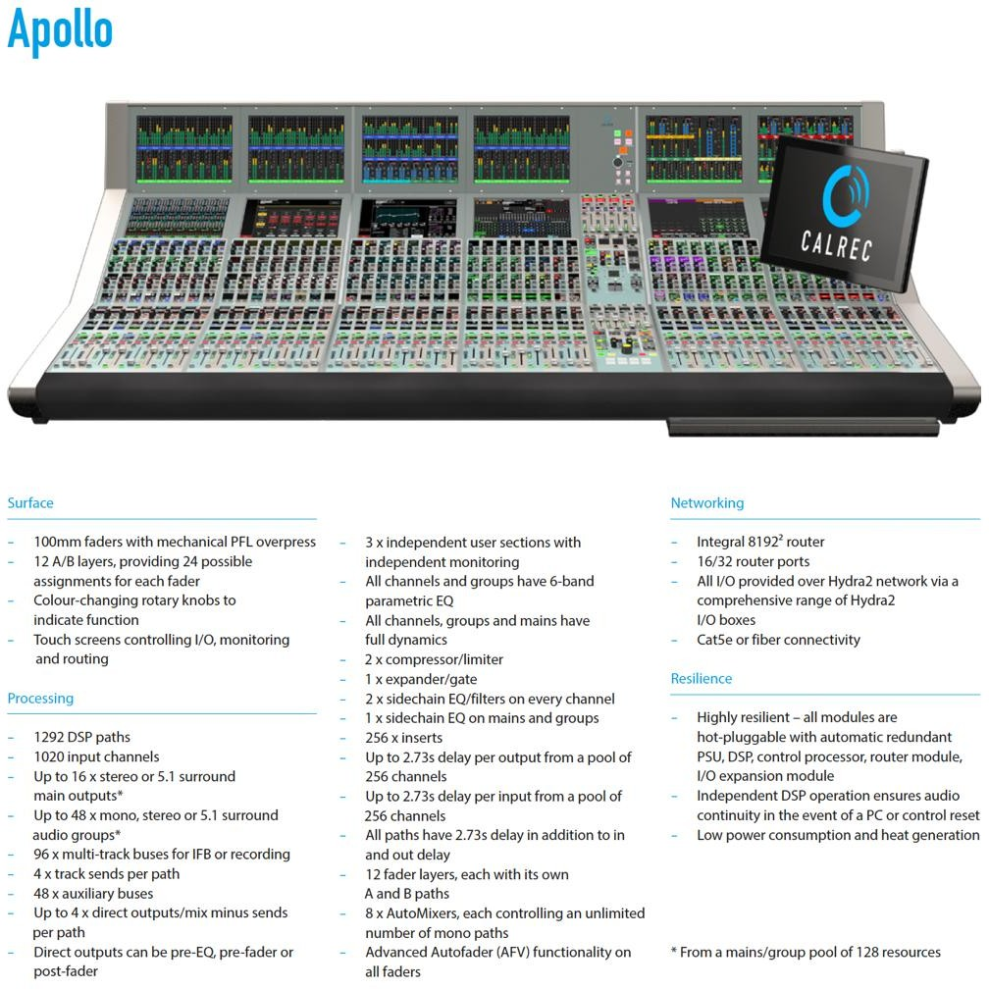

DT10 – PROCESSING CORE
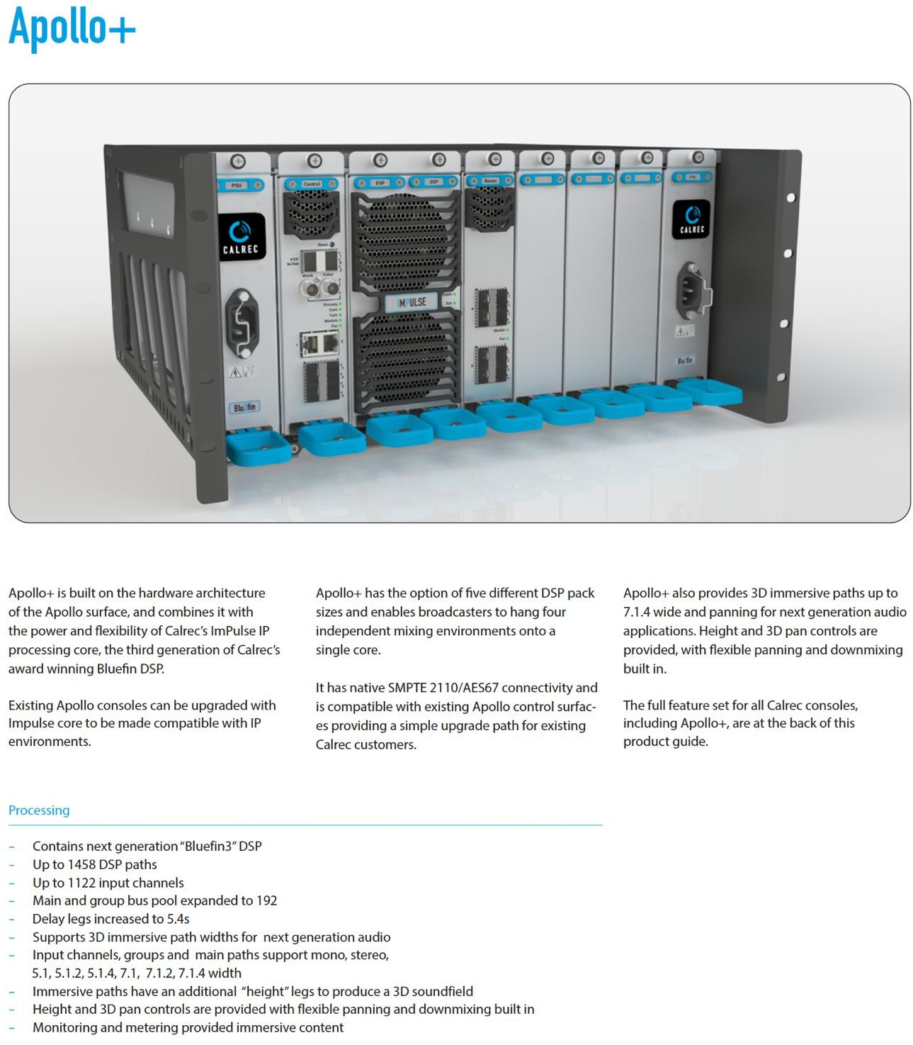

DT11 – I/O Options Modular et cartes I/O possibles
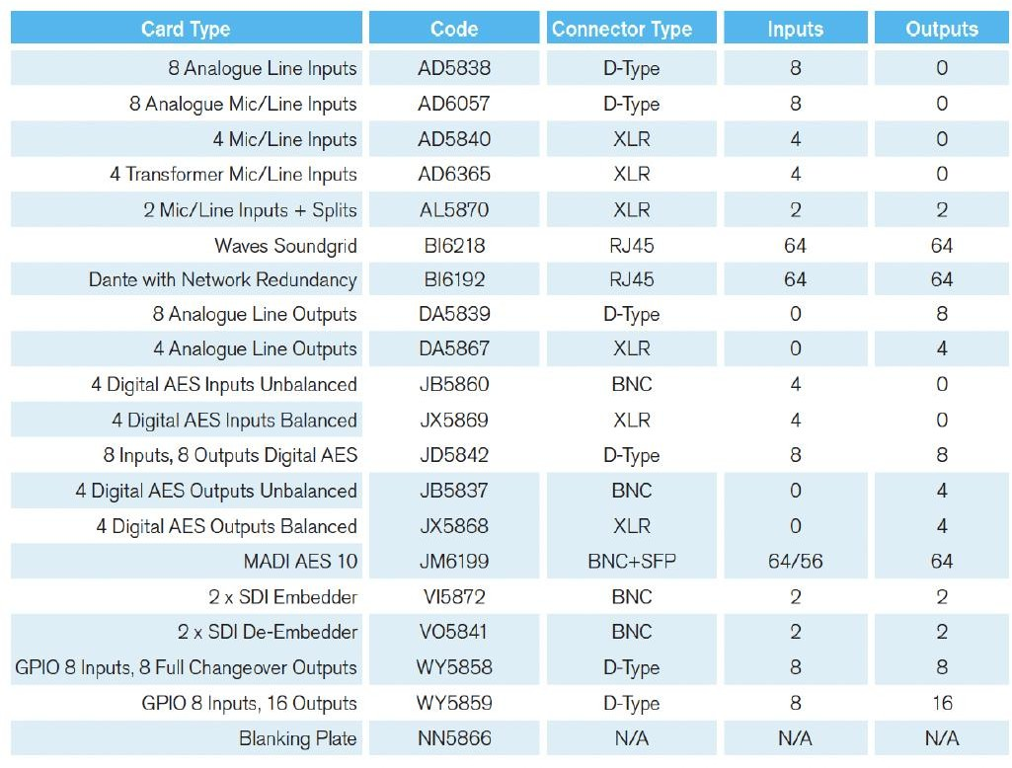

DT12 – Configuration audio du car
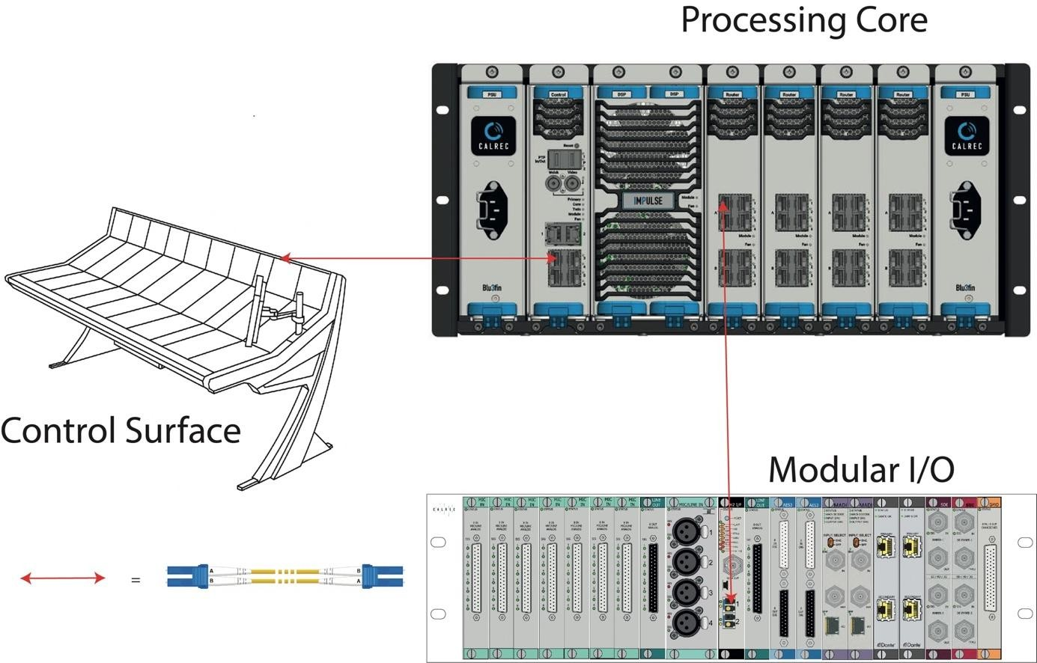

BTS MÉTIERS DE L’AUDIOVISUEL - OPTION MÉTIERS DU SON |  | Session 2026
PHYSIQUE ET TECHNIQUE DES ÉQUIPEMENTS ET SUPPORTS - U3 | 26MVPTESS | Page : 33/61

DT13 – Liaisons console modules SFP et fibre
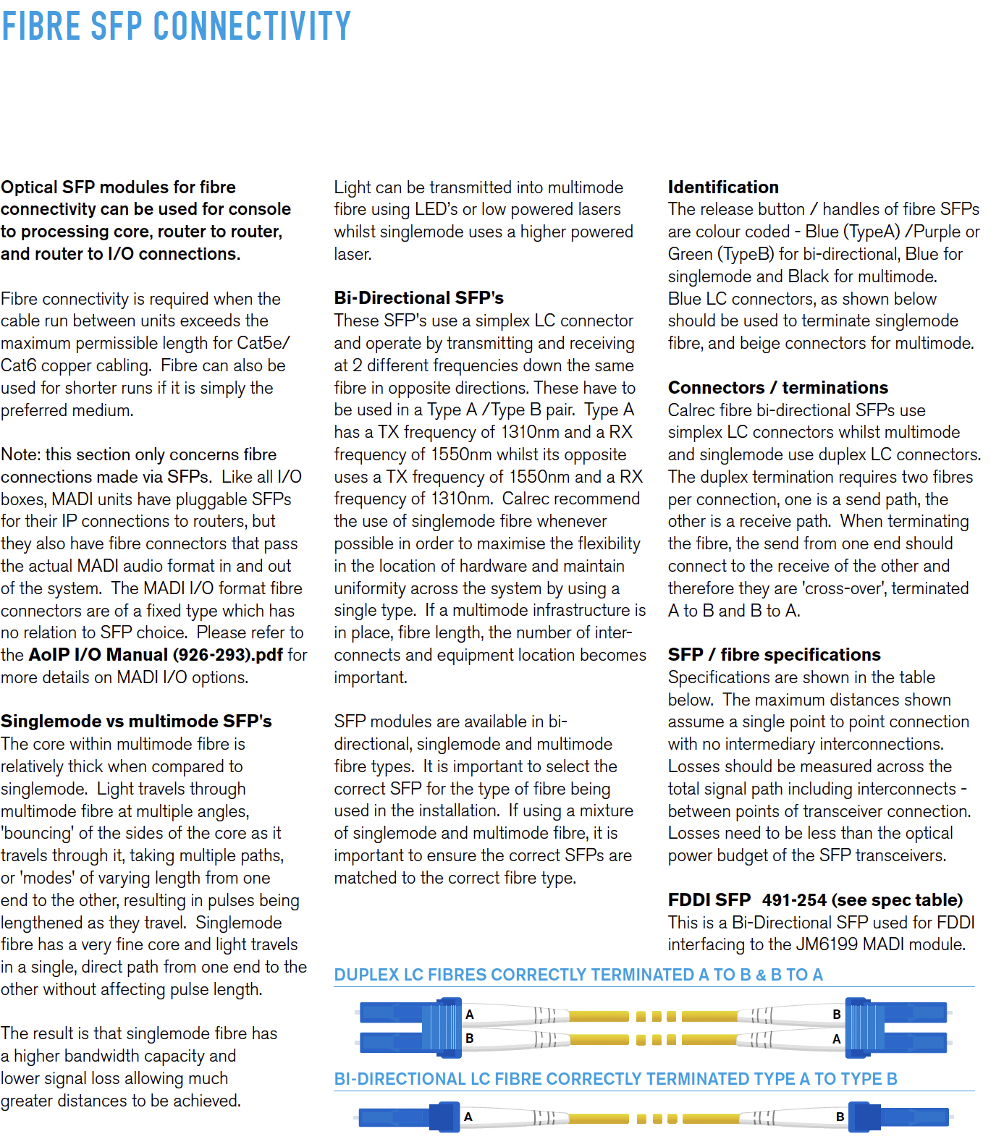
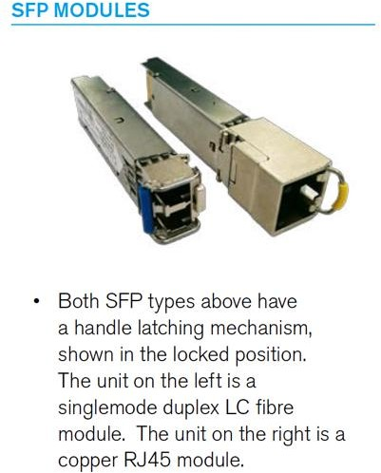

DT14 – I/O Options Modular et cartes I/O possibles
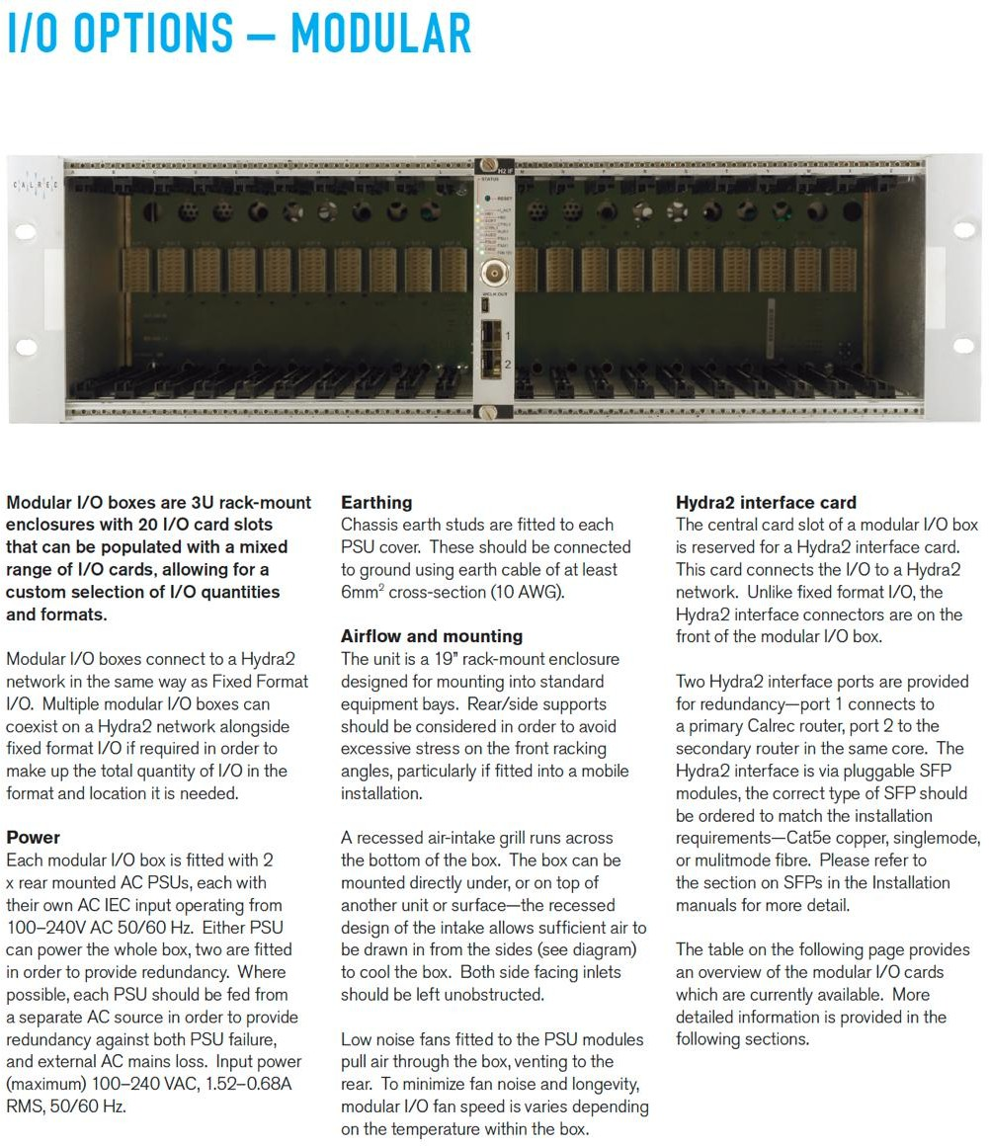

DT15 – Module entrées I/O dans le car
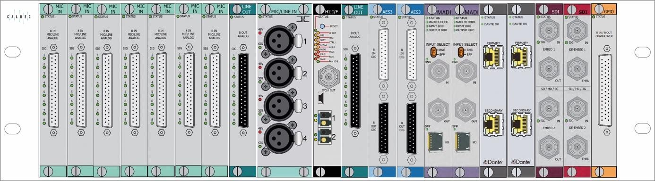

DT16 – Cartes AD6385 et WY5859
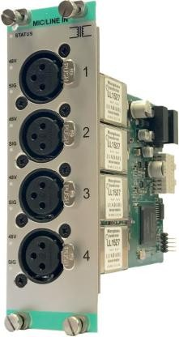
AD6365 : 4xTRANSFORMERS ISOLATED MIC/LINE IN (XLR)
The AD6365 provides 4 transformer isolated balanced mic / line level analogue inputs to the Hydra2 network in a 2 slot-wide module. The audio interface is via 4 female XLR connectors.
Transformer based I/O has the benefits of being isolated, and therefore protecting hardware from damage due to adverse currents, reducing susceptibility to noise from poor earthing, and their ability to be fed directly with either a balanced or an unbalanced signal.
Transformer based circuits provide high performance, with many audiophiles and music production users preferring the “warm” sound brought by transformers.
Front panel LEDs indicate audio signal presence for each input, lighting green for signals above -60dBFS. Each input also has front panel LED indicators which light red when 48 V phantom power is on.
The standard modular I/O status LED flashes green once the card has booted and lights solid green once a connection between the card and the Hydra2 interface has been established.

WY5859 : GPIO, 8IN /16 OUT (D-TYPE)
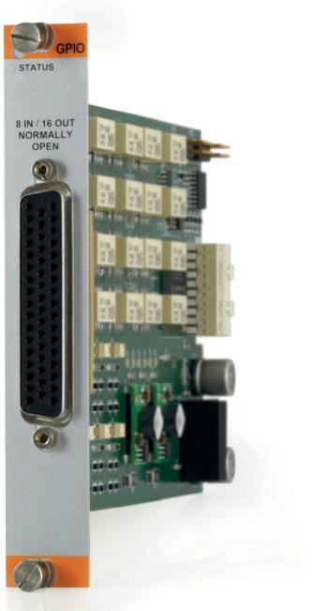
GPIO cards can be fitted to provide General Purpose interfacing for logic control such as remote / fader starts for playback devices, triggering autofades on a control surface, and much more.
This is a one slot wide module. Inputs and outputs are all on 1 x female 50 pin D-type connector. Access to each general purpose input and output can be given to any console on the Hydra2 network.
The function of each general purpose input and output is configurable and assignable via Apollo/Artemis/Summa console’s which have been granted access.
LEDs
The Status LED strobes to indicate that the local software is running. The LED illuminates solidly when connection is established to the Hydra2 Interface Module in the same modular I/O chassis.
GP Inputs
8 opto-isolated inputs allow for remote control of console functions. Applying between 3 and 50 Volts, AC or DC across the + & - pins of the opto will trigger them.
If using a dry closure to trigger a GP input, note that the incoming closure should be wired to one side of an opto input only. The other side of the opto should be pulled up by linking it to the 5V pin on the connector. The other side of the closure should be wired to the 0V pin. An example of wiring a closure to GP input #1 is shown on the previous page.
GP Outputs
The WY5859 version provides 16 normally open contact closure pairs. If external equipment requires a ground for activation, rather than a closure, one side of the relay should be connected to a ground from the external equipment and the other side of the relay used as the trigger.

DT17 – Carte BI6192
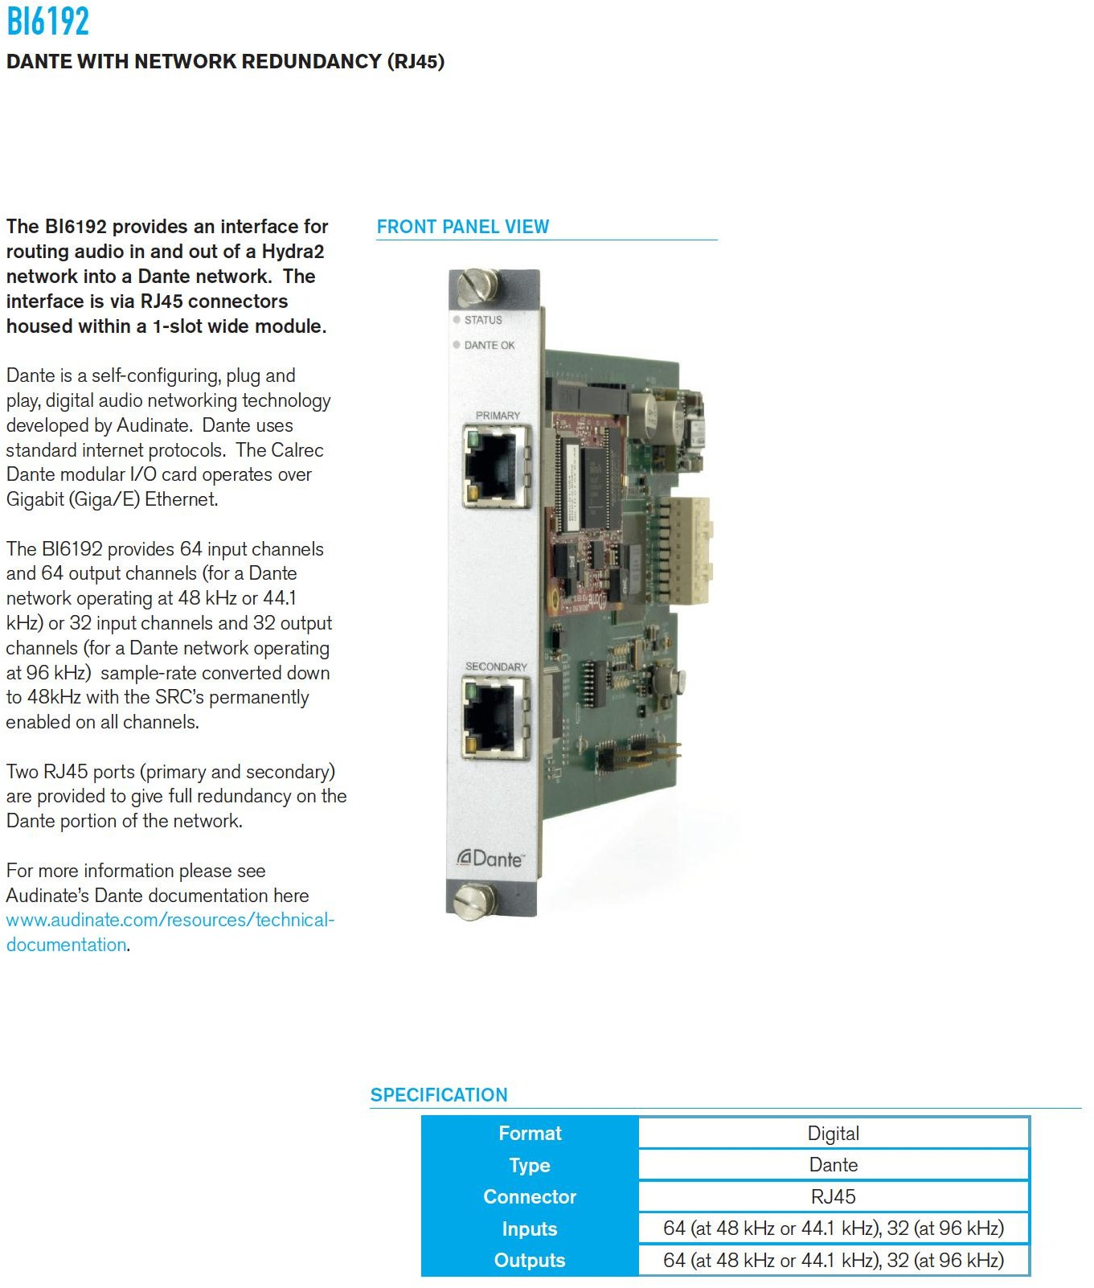

DT18 – Switch Luminex Gigacore 12
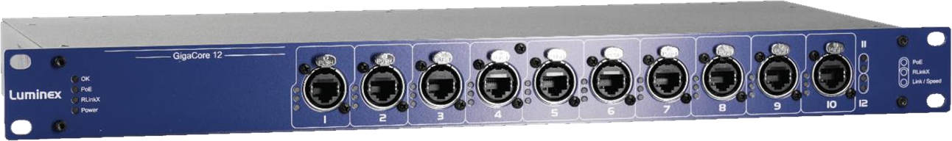
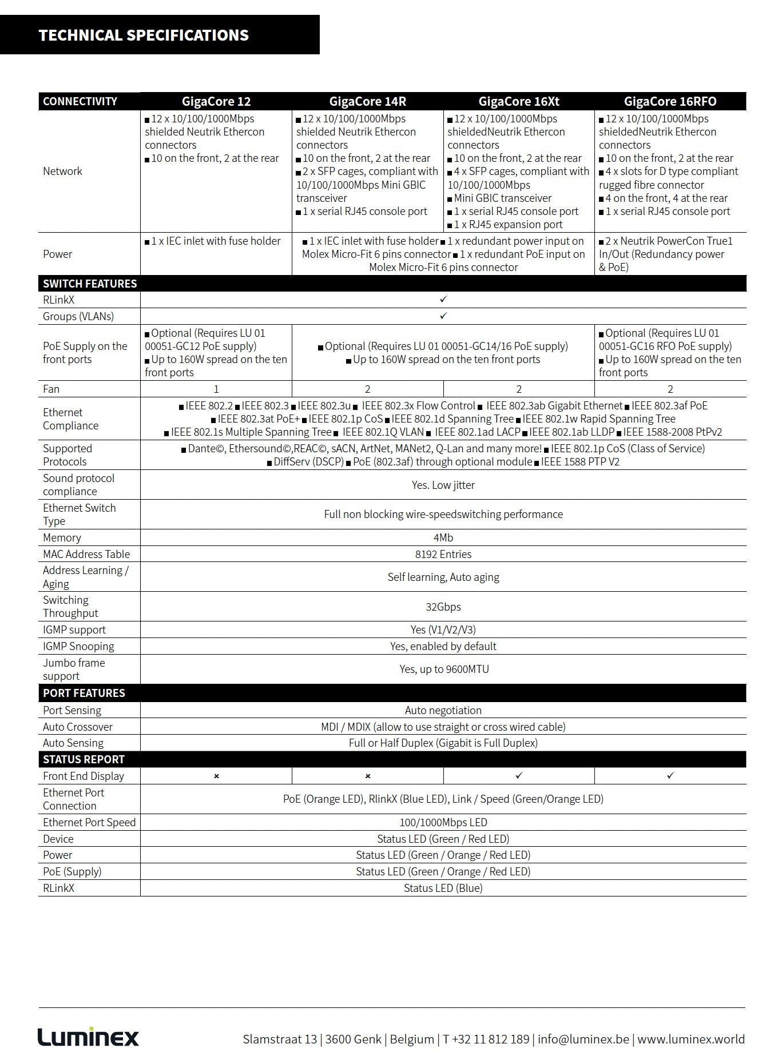

DT19 – Protocole Dante (1/2)
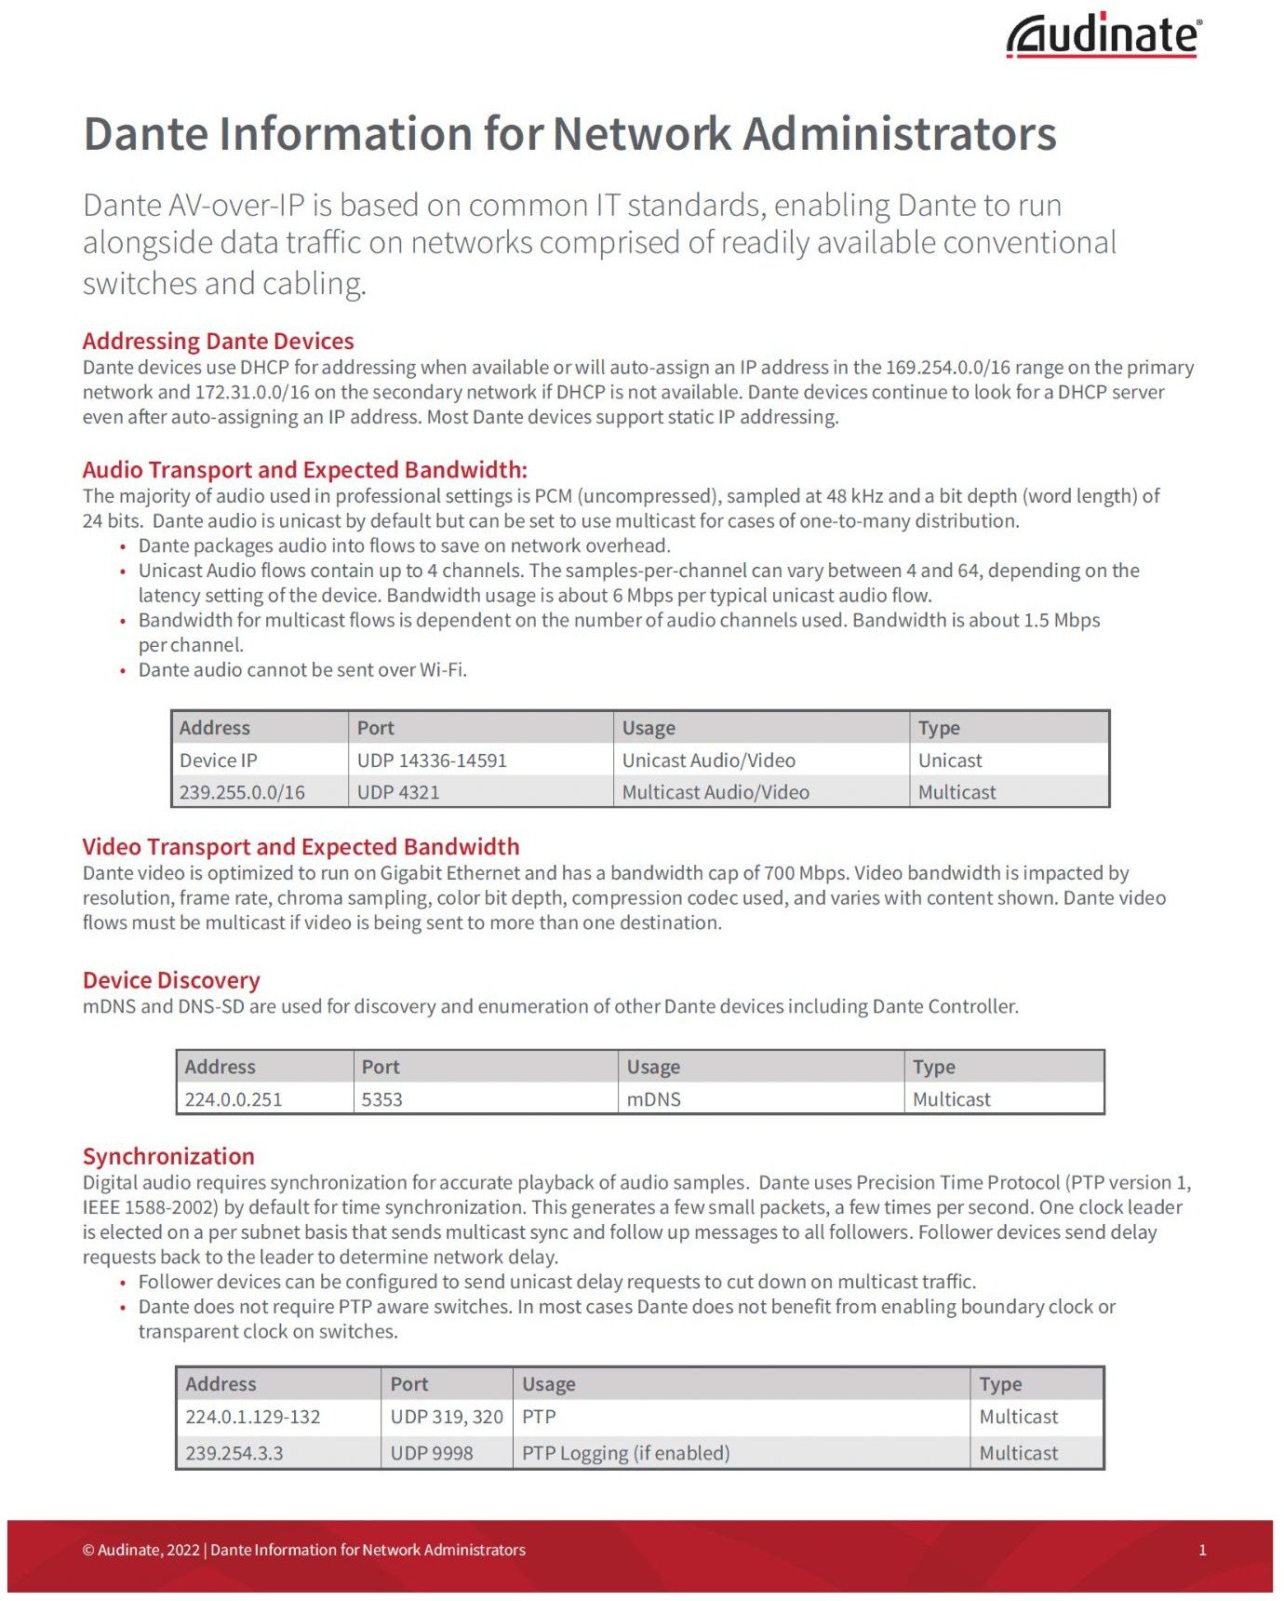

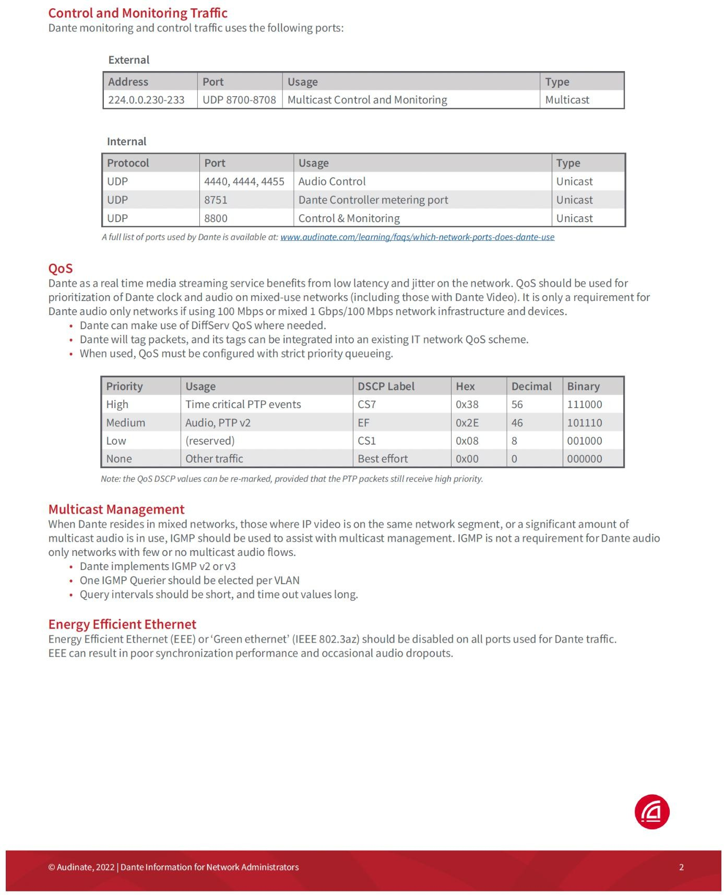
DT20 – Protocole Dante (2/2)

D21 - Poste commentateur
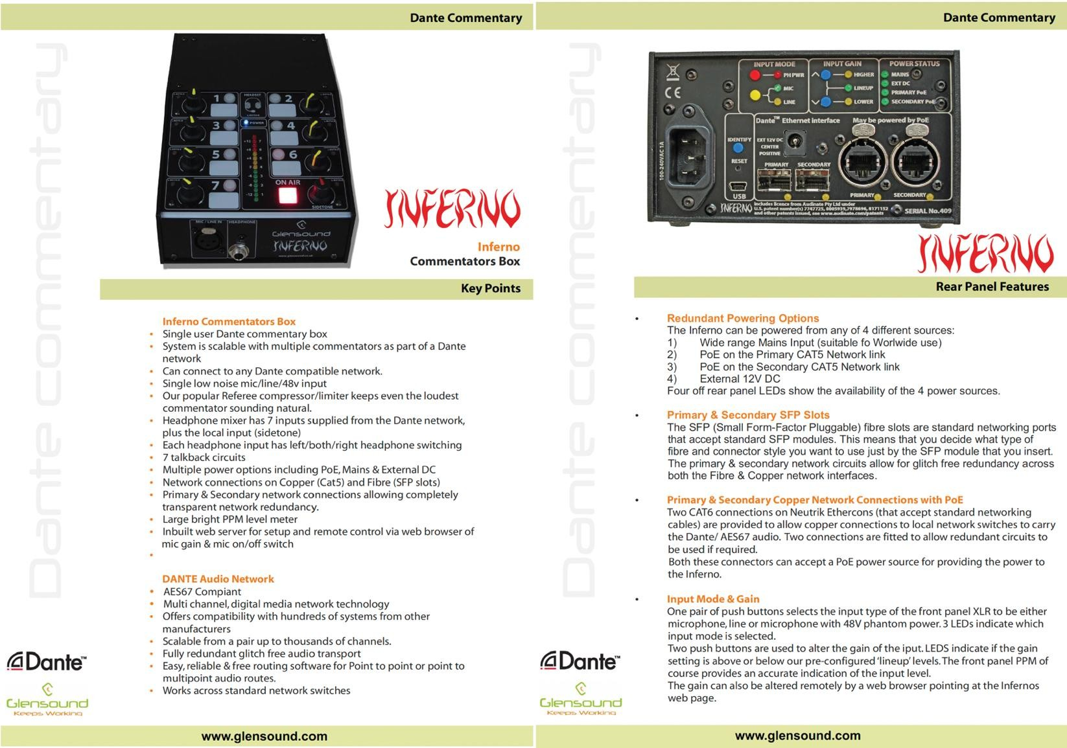

DT22 – Intercommunications Freespeak II
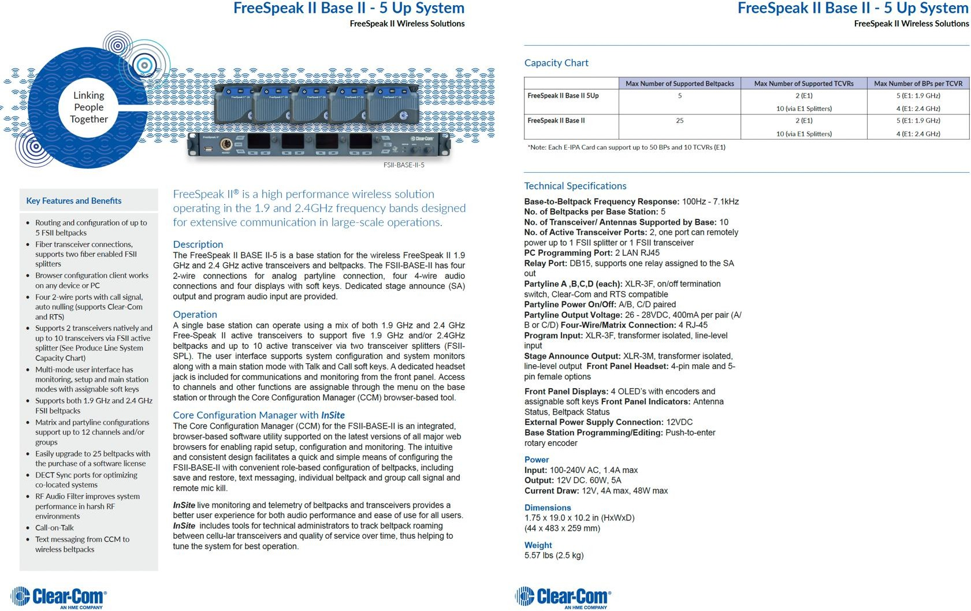

DT23 – RTW TouchMonitor TM7 et options

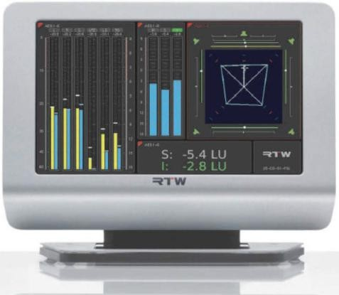
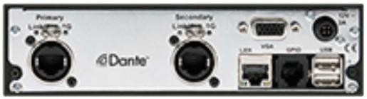
AolP Dante® RJ-45 (HW20717)
- 32 channel Dante®

 TM7 Series

Modular Software • Touch Screen • Several 1/0 Options: Analog, AES3, AES31d, 3G SDI • Highly Flexible Screen Layout • 2-ch. PPM/True Peak• Multichannel • Loudness• LRA • Logging •Chart• Timecode • SPL • RTA •SSA• Radar• Premium PPM• BLITS

SW20001: Multichannel Mode  Expands the signal routing to the simultaneous display of more than 4 channels or channel groups. Additional formats:  3.1 Surround, 5.0 Surround, 5.1 Surround, 7.1 Cinema Surround,  7.1 DD+ Surround, and Multichannel (2 to 8 channels in one block, up to 4 blocks with 3G SDI option). |  | SW20002: Loudness and SPL Display  Expands the basic Stereo-PPM with Loudness functions (EBU R128, ITU-R BS.1770-4/1771-1, ATSC A/85, ARIB, OP-59, AGCOM, CALM, LEO (M), TASA, SAWA),  SPL functions, and Loudness Range instrument (LRA). For the display of more than 4 eh. Licence SW20001 is required. Then, Dialnorm is available.
SW20003: RTA - Real Time Analyzer  Provides on 31, 61 or 120 bands a spectral distribution display of the frequency range of single channels, channel pairs  or groups. Additional HP HF band available.  Licence SW20001 is required for the display of more than 4 channels. |  | SW20004: SSA - Surround Sound Analyzer  Dynamic display for visualizing the interaction of all surround or stereo sound parameter corresponding to the subjective listening impression. Licence SW20001 is required for the display of more than 4 channels.  --- Precondition: Licence SW20002! ---
 | BTS MÉTIERS DE L’AUDIOVISUEL - OPTION MÉTIERS DU SON |  |  | Session 2026
 | PHYSIQUE ET TECHNIQUE DES ÉQUIPEMENTS ET SUPPORTS - U3 |  | 26MVPTESS | Page : 44/61

DT24 – Recommandations sonores
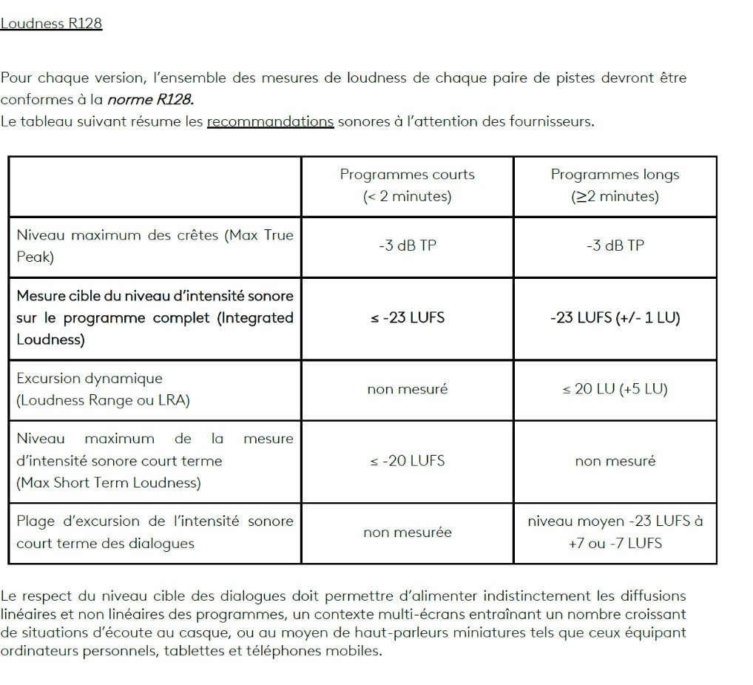
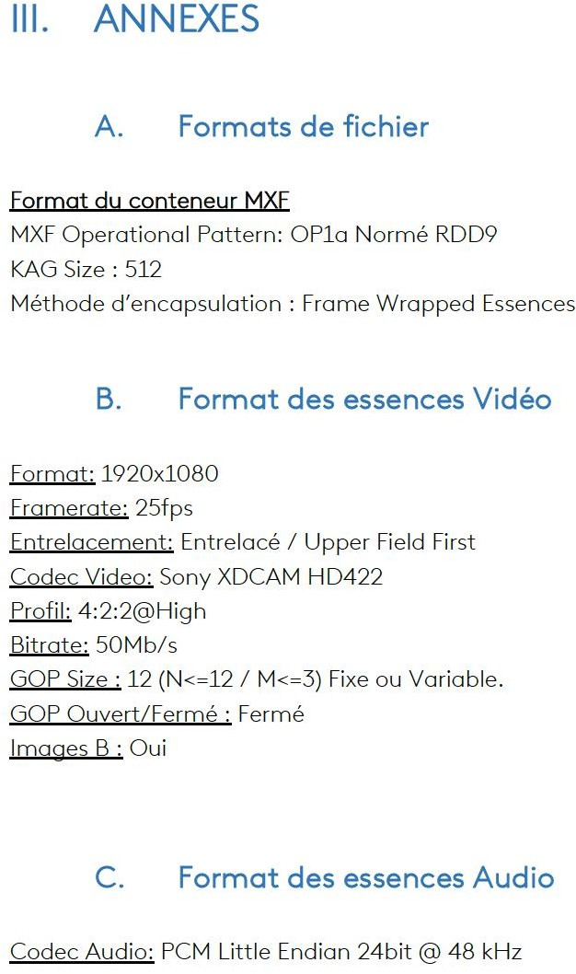

BTS MÉTIERS DE L’AUDIOVISUEL - OPTION MÉTIERS DU SON |  | Session 2026
PHYSIQUE ET TECHNIQUE DES ÉQUIPEMENTS ET SUPPORTS - U3 | 26MVPTESS | Page : 45/61

DT25 – Dolby 5.1 - Positionnement des écoutes
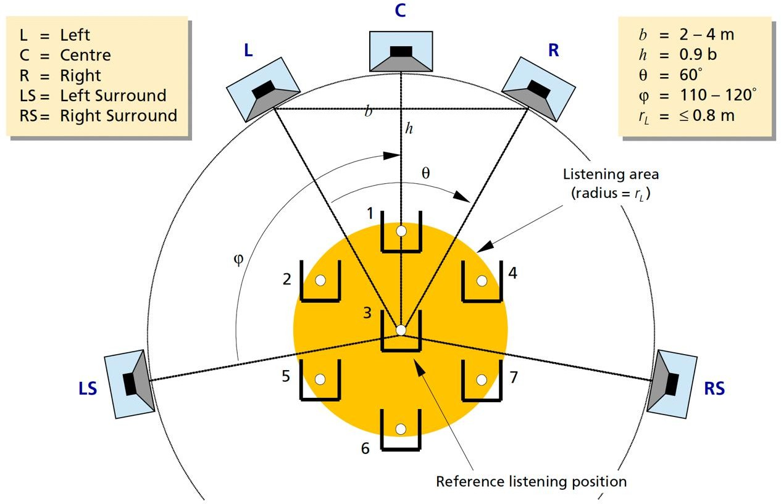

BTS MÉTIERS DE L’AUDIOVISUEL - OPTION MÉTIERS DU SON |  | Session 2026
PHYSIQUE ET TECHNIQUE DES ÉQUIPEMENTS ET SUPPORTS - U3 | 26MVPTESS | Page : 46/61

DT26 – Dolby 5.1.4 - Positionnement des écoutes
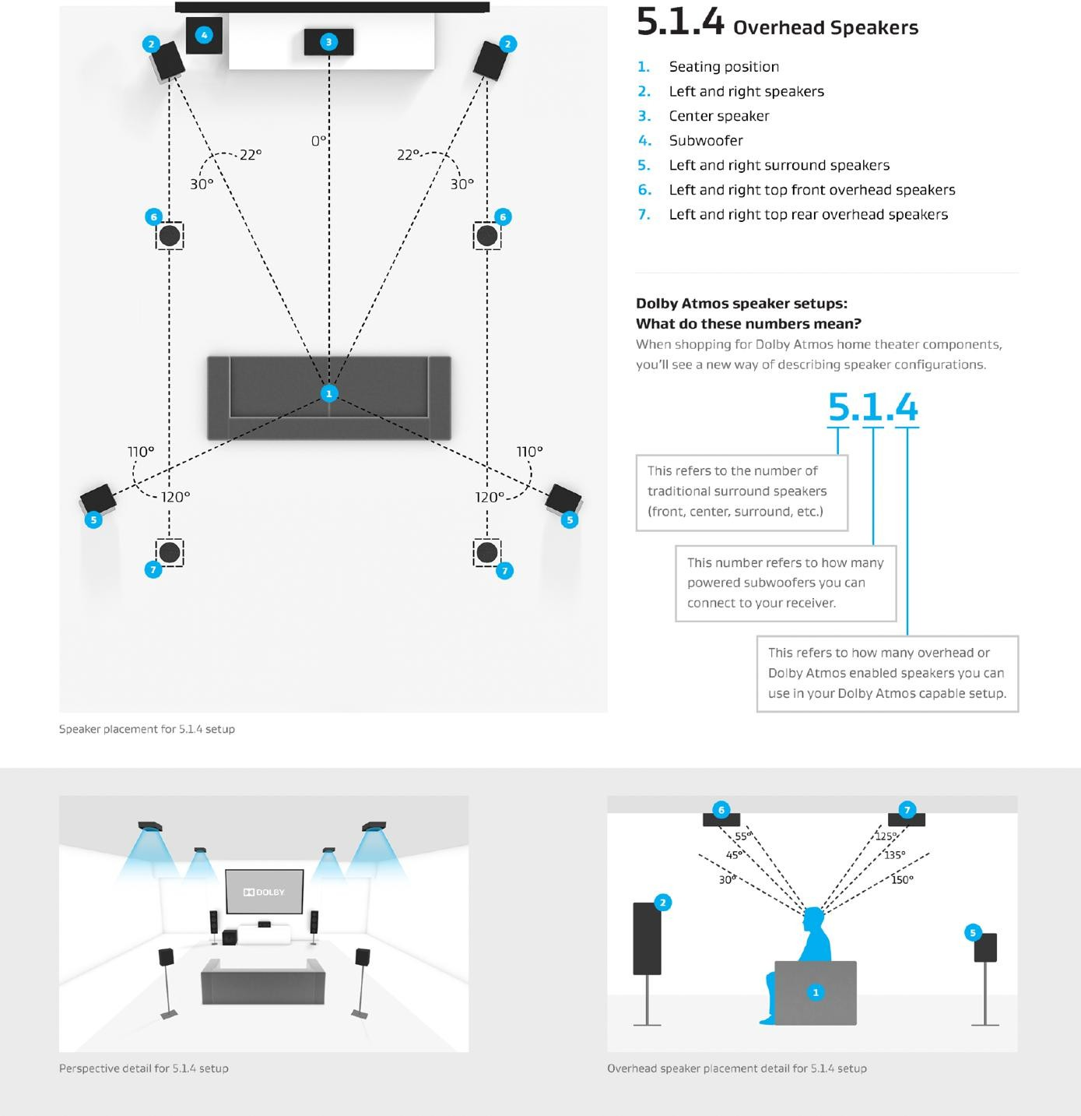

DT27 – Système de diffusion public L-Acoustics
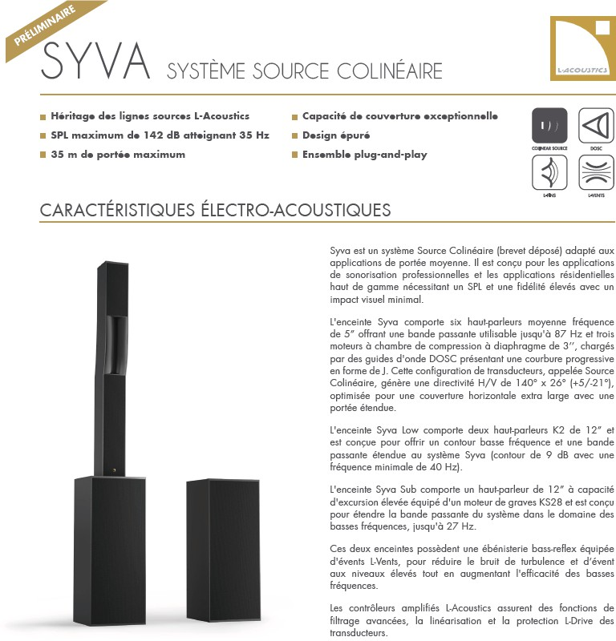

DT28 – Caractéristiques système L-Acoustics
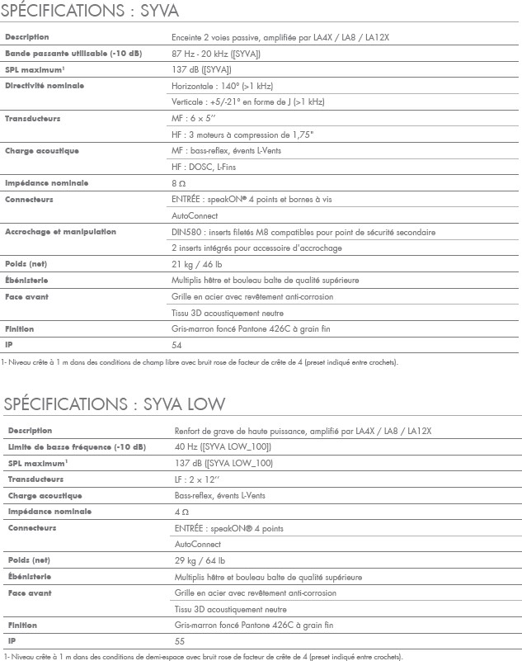

DT29 – Décrets niveaux sonores
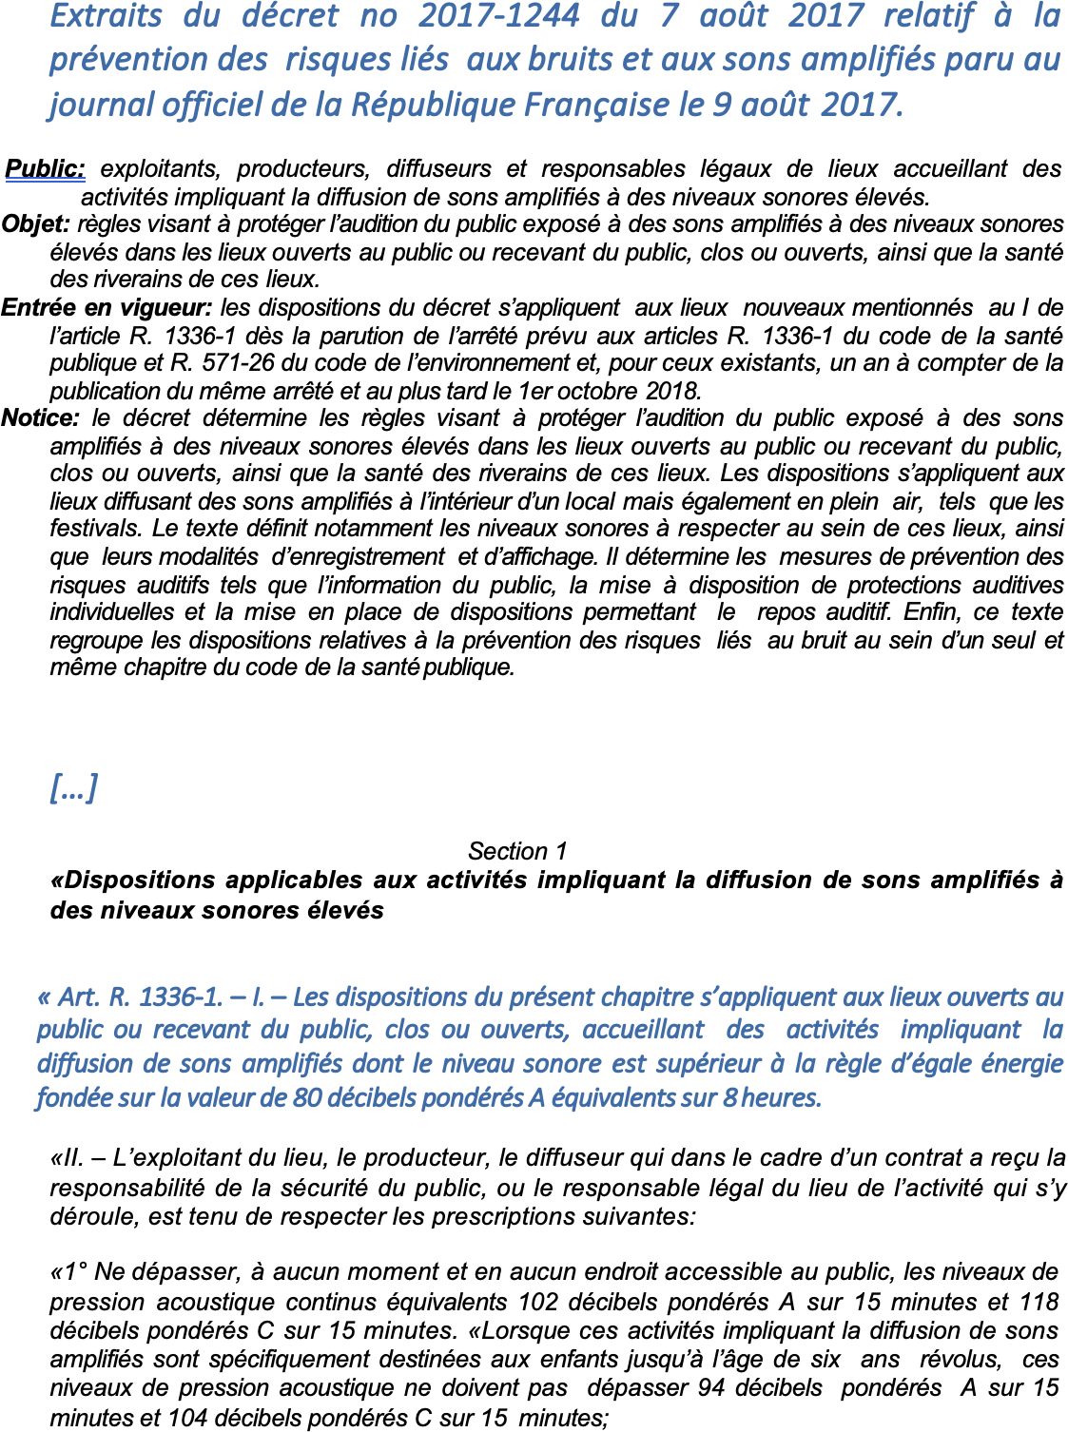

DT30 – Amplificateur LA4X L-Acoustics
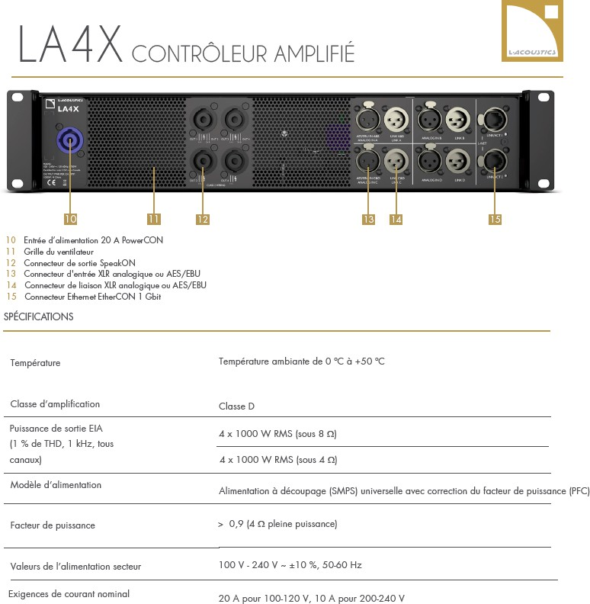

DT31 – Disjoncteur

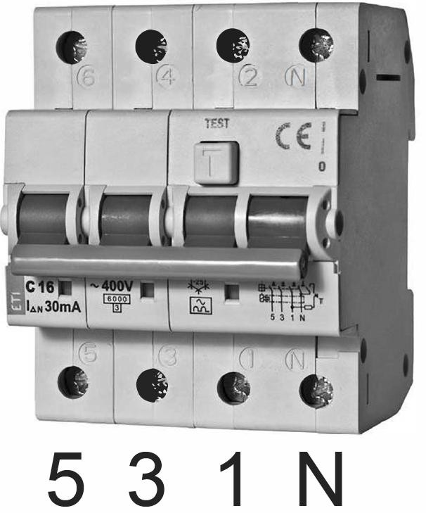

DT 32 – Gamme objectif digisuper Canon
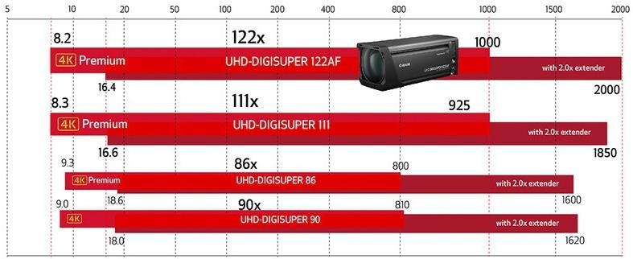
DT 33 – Caractéristiques Canon UHD-Digisuper 86 4kPremium

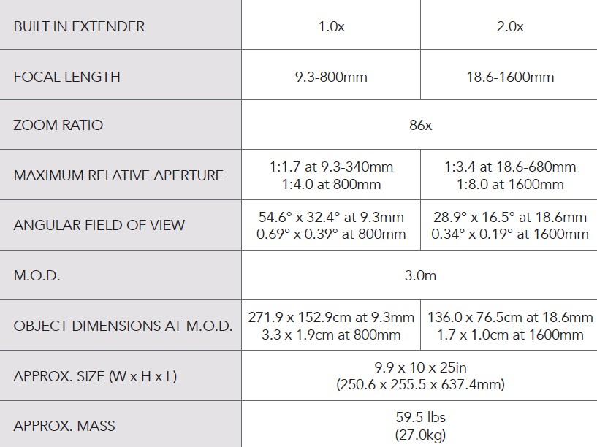

DT 34 – Données photométriques joker² 400 HMI

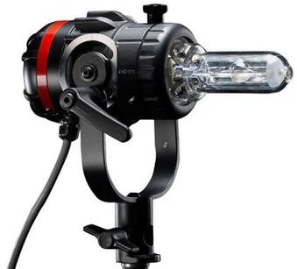  Consommation électrique : 1.9 Amps @ 230V Lampe : 400 Watt MSR/SE à décharge, single ended, 5600 Kelvin, durée de vie de 700 heures maxi  Information  Le Joker² 400 offre un rendement de 25 % supérieur à la version précédente : Joker-bug 400.  Le Joker² 400 est très semblable à un 575 avec 30% de consommation électrique en moins, ainsi qu’une réduction de poids et de taille.  Configuration PAR et Bug-Lite  Comme tous les appareils Joker², le 400W peut être utilisé nu sans réflecteur, idéale pour les applications en boîte à lumière : la lumière est répartie de façon uniforme sur la toile frontale, sans point chaud. Avec le beamer PAR et le set de 4 lentilles (Wide, Super Wide, Medium et Fresnel), l’appareil devient un PAR directionnel, offrant des formes de faisceau variées.  Ballast High Speed  Le ballast 400W de Powergems est préparé pour fonctionner en High Speed. La fréquence de 300 Hz ou 1000 Hz peut être choisie.  K5600 Electronic Ballast 400w Joker²  Dans la boîte : 1x K5600 Electronic Ballast 400w Joker²  Il offre également des capacités de gradation de 0 % à 100 %. | 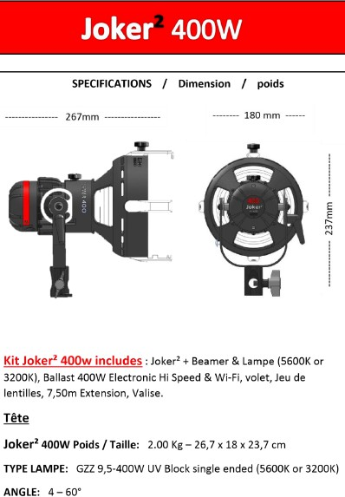  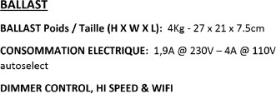

 | À une distance de 3 m :
LENTILLES | LUX | DIAPH 100 ASA 25 I/S | RADIUS | ANGLE
SANS LENTILLE | 95000 | 22 ½ | 10 | 4°
MÉDIUM | 14200 | 8 ¾ | 1,4m x 45 cm
WIDE | 5000 | 5.6 ¼ | 2,6 x 60 cm
SUPER WIDE | 2400 | 4 ¼ | 1,4m | 50°
FRESNEL SABLÉE | 2500 | 4 ¼ | 80cm | 30°

DT 35 – Plan implantation éclairage du poste commentateur

Tête présentateur 1 Tête présentateur 2
E1key
E1fill
10°
10°
2m
𝒏⃗→
𝒏⃗→
2,9m
𝒏⃗→
2,9m
𝒏⃗→
2m
Projecteur A
Projecteur B

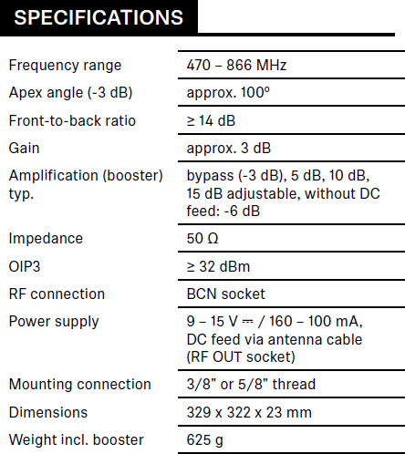
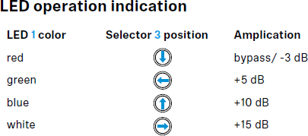
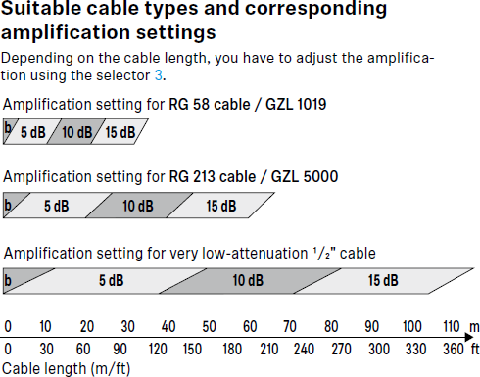
DT 36 – Antenne AD 3700 (1/2)
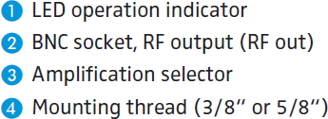
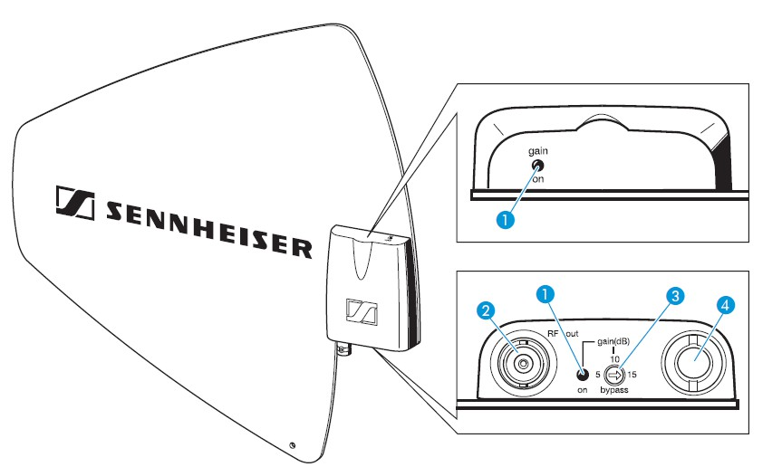

DT 37 – Antenne AD 3700 (2/2)

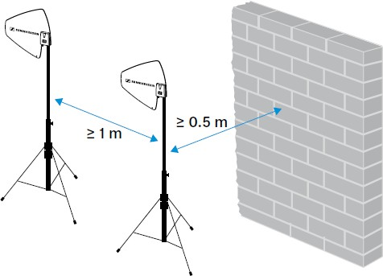

DT 38 – Récepteur AD 3732

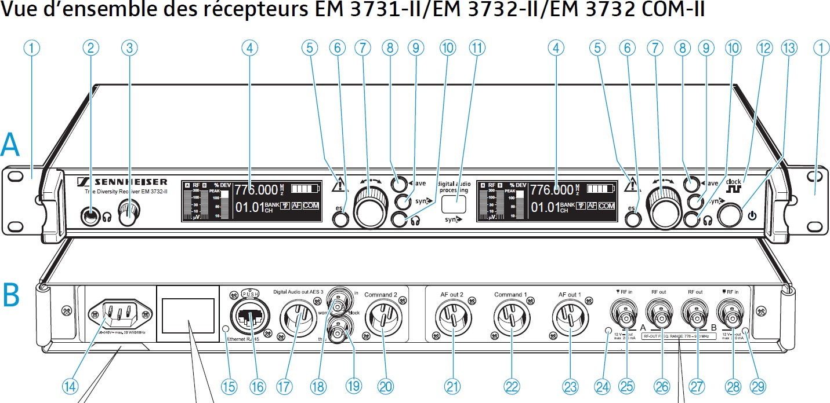

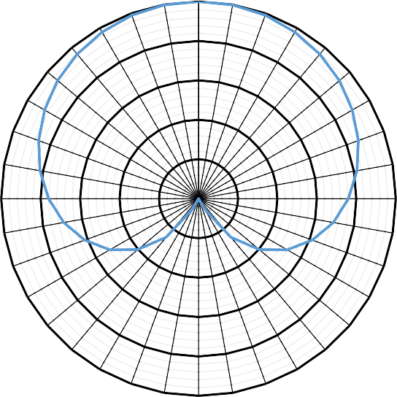
0
210
150
200 190 170 160
180
DT 39 - Courbe d’atténuation en fonction de la fréquence pour un câble RG58
Atténuation
(dB/100m)
120
100
80
60
40
20
0
10
100
1000
10000
Fréquence (MHz)
DT 40 – Diagramme de directivité microphone MKE 40

 |  | 340 | 350 0 | 10 | 20
 | 330 |  |  |  |  | 30
320 |  |  | -5 |  |  |  | 40
310 |  |  | -10 |  |  |  |  | 50
300 |  |  |  | 60
290 | -15 |  |  | 70
280 | -20 |  |  | 80
270 | -25 |  |  | 90
260 |  |  |  | 100
250 |  |  |  | 110
240 |  |  |  | 120
230 |  |  |  | 130
220 |  |  |  | 140

DR1

Diagramme de directivité de l’antenne réceptrice

0°

0 dB

-5
dB

-10
dB

10°

20°

30°

40°

50°

60°

-15
dB

-20 dB
70°

80°

-90° 90°

180°

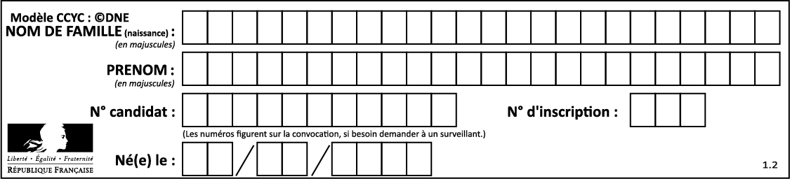

DR2

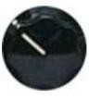
LS= 4 dBu
Système de transmission
HF DPA4060
L’1dBu=…….
L1dBu=…….
Préamplificateur console de mixage
micro arbitre

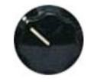
L’2dBu=-5,7 dBu
Système de transmission
L2dBu= -25,7dBu
HF caméra
Préamplificateur console de mixage
micro couple stéréo
LS= 4 dBu

DR3

Niveau dB(FS)
0
-2
-4
-6
-8
-10
-12
-14
-16
-18
10
100
1000
10000
Fréquence F(Hz)
Figure 1 : Tracé avec les microphones DPA4060

Niveau dB(FS)
0
-2
-4
-6
-8
-10
-12
-14
-16
-18
10
100
1000
10000
Fréquence F(Hz)
Figure 2 : Tracé avec les microphones MKE40

